## 第一章 代理模式

代理模式分为动态代理和静态代理

动态代理又分为2类，后面细讲

### 什么是代理模式？

目标对象不可访问，通过代理对象增强功能访问。

——如果没有增强功能，那不如直接访问目标对象

现实生活中也有一堆代理模式：

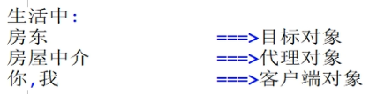

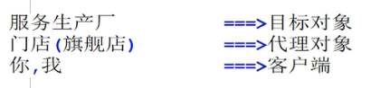

开发中：

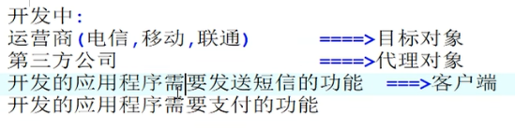

#### 代理模式的作用

1、控制目标对象的访问

比如租房，你不可能三天两头的去找房东，我们只能去找中介

2、增强功能

#### 代理模式的分类

1. 静态代理
2. 动态代理

又分为JDK动态代理

CGLib动态代理（子类代理）

## 静态代理

单说肯定很陌生，只有写了代码你才能更深入的了解，所以，目前我们只需要记住所学的内容就好了。

它具备以下特点：

1)目标对象和代理对象实现同一个业务接口

2)目标对象必须实现接口

3)代理对象在程序运行前就己经存在

4)能够灵活的进行目标对象的切换,却无法进行功能的灵活处理(使用动态代理解决此问题)

#### 静态代理的实现：

业务功能：请明星进行表演

明星刘德华: 目标对象无法直接访问)

刘徳华助理: 代理对象(我们可以访问，他还可以跟明星对接)

我们: 客户端对象

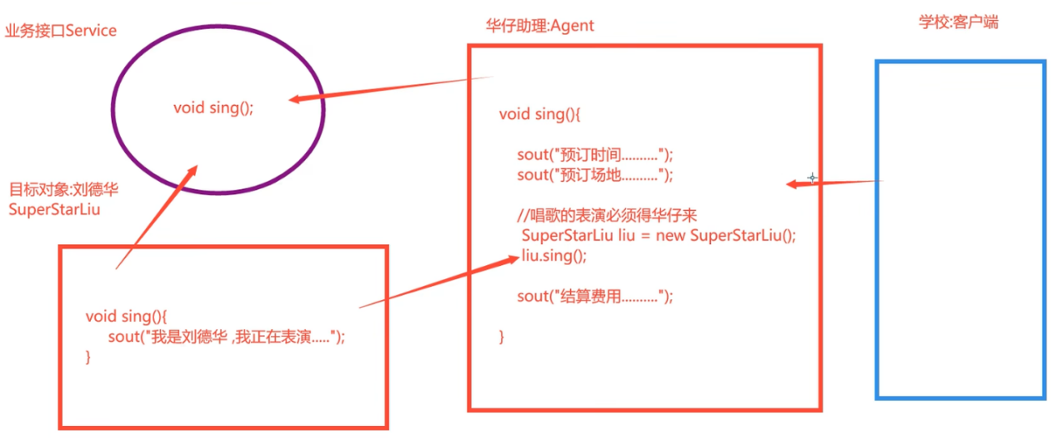

**用代码实现静态代理**

新建一个空的工程，新建一个quickstart的Maven模块，一直下一步，注意把JDK版本设置好即可

系统自动创建了Maven的目录，但是是不全的，因此我们把目录补全（不管我们用不用，最好将其补全）

main

---java

---resource

test

---java

---resource

然后把java下面包中App和Test中的TestApp删了，我们不用

新建一个service.Service接口，接口中添加一个唱歌功能

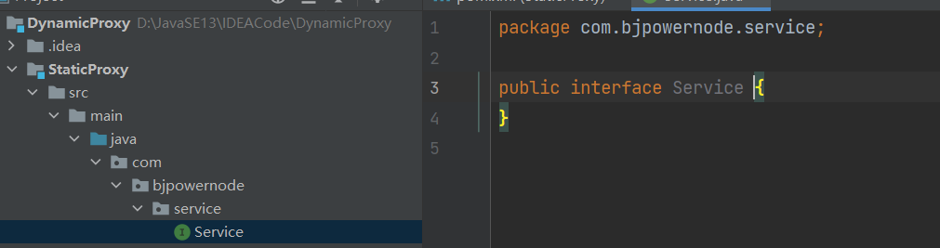

新建刘德华类，实现接口中的唱歌功能

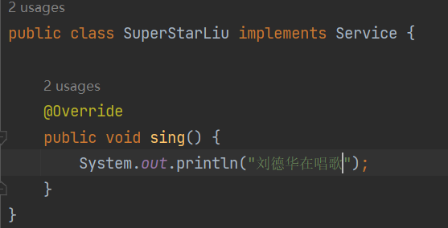

新建助理类，实现代理唱歌的功能

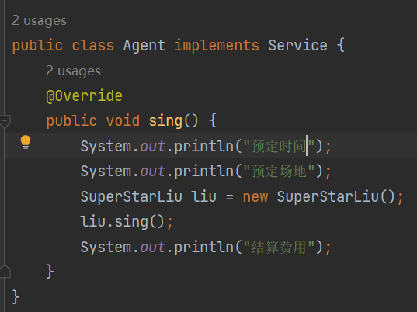

然后Test中写代码：

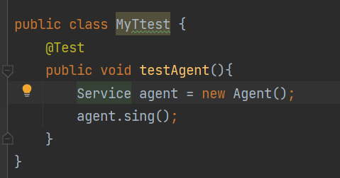

**代理灵活切换对象**

当不只有一个歌手对象时，我们使用代理，如何灵活的选择邀请的歌手呢？

首先，肯定不能按如下方式写代码，这样就是让两个人一起唱歌了

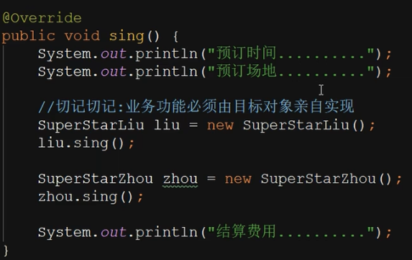

所以方法修改，面向接口编程

Agent中定义一个成员变量target，然后

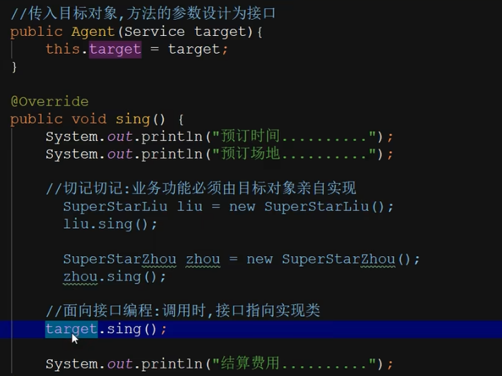

测试代码：

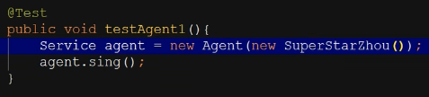

这样就实现了接口的灵活切换

**动态代理**

按照上面写的静态代理模式，当我的业务功能改变，我加一个void show();方法到业务接口中之后，牵一发而动全身，我的SuperStarLiu类要改变，Agent类也要改变，如果还有其他的歌手类，SuperStarWang，SuperStarZhang，那么这些类全都要改变！

这样的代码模式是很糟糕的，所以，静态代理只适合业务功能固定，只需要切换目标对象的情况。

**动态代理**

概念：代理对象在程序运行的过程中动态在内存构建.可以灵活的进行业务功能的切换。

**JDK动态代理：**

1)目标对象必须实现业务接口

2)代理对象不需要实现业务接口

3)动态代理的对象在程序运行前不存在.在程序运行时动态的在内存中构建.

4)JDK动态代理灵活的进行业务功能的切换

相比静态代理：

静态代理—代理对象要实现业务接口，静态代理的业务功能是固定的

5)本类中的方法（不是继承于接口中然后重写的方法不能被代理）

**JDK动态代理用到的类和接口**

它是使用工具类完成JDK动态实现

1. Proxy类

它是java.lang.reflect.Proxy包下的类，他有一个方法Proxy.newProxyInstance(),方法专门用来生成动态代理对象

这个方法很复杂，我们看一看：

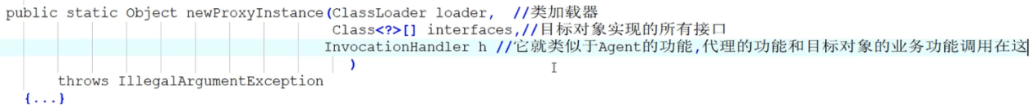

1. Method类

反射用的类，用来进行目标对象的方法的反射调用

method对象接住我们正在调用的方法sing(),show()

即：method==sing(),或method==show()

method.invoke();--->手工调用目标方法 sing(); show();

3)InvocationHandler 接口

它是实现代理和业务功能的，我们在调用的时候使用匿名内部类实现。

**接口的匿名内部实现创建对象**

回顾一下：使用匿名内部类的方式实现接口对象的创建

一个方法，我们创建一个接口对象，平时，我们会使用多态的方式去写：

public class a implements Service(){}

Service service = new a;

但是现在，我们使用 接口的匿名内部实现创建对象 的方法：

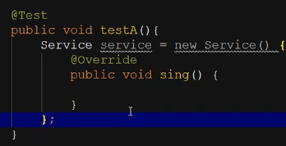

在匿名内部类中实现接口，然后对象就可以调用接口对象的方法

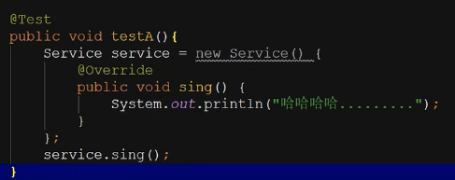

**JDK动态代理代码实现**

一个服务类接口，接口中提供业务方法

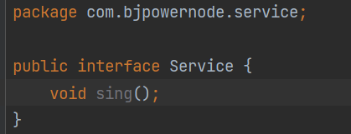

我们还是写2个实现类，作为目标对象：SuperStarLiu，SuperStarZhou

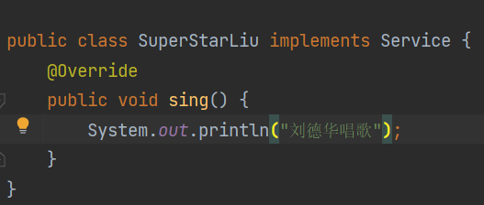

动态代理去实现预定场地预定时间的功能，我们新建一个动态代理工厂类，成员变量设计为接口，用于指定目标对象。

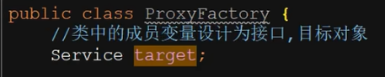

同时构造方法传入目标对象

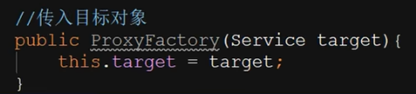

至此，和静态代理的步骤都一样

现在，我们要拿到动态代理对象，如何拿到动态代理对象？就调用之前介绍的静态方法newProxyInstance()。

参数就按照前面介绍的方法来创建，最后一个参数使用匿名内部类的方式新建对象作为参数，类中使用到invoke方法，invoke()是映射机制中学的方法，使用方法是invoke（类对象，类中的方法，方法的参数）

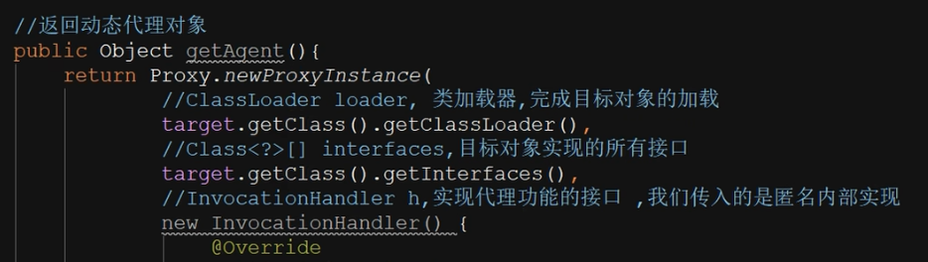

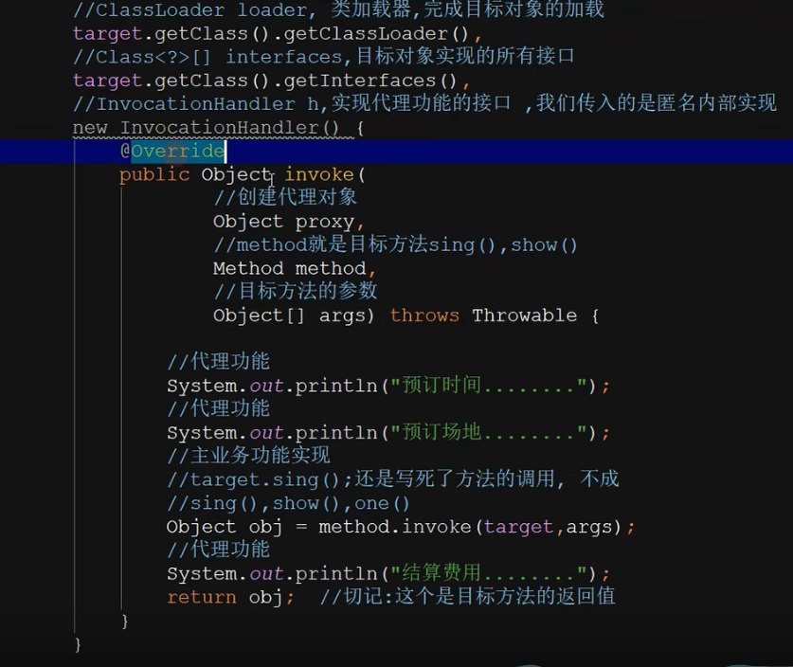

所以，实际上这个方法里面我们根本没有调用target的某一个特定方法，而是使用invoke方法去调用对象的方法。

测试：

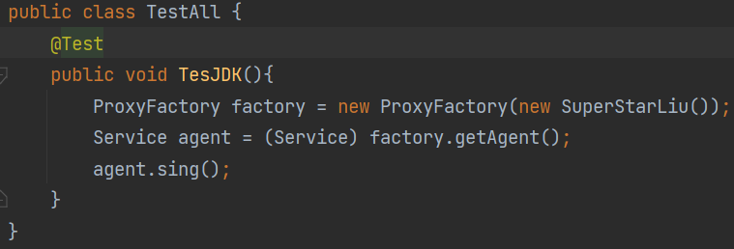

这就能使用动态代理控制目标对象执行方法了。

### CGLib动态代理

JDK的动态代理有一个限制，就是使用动态代理的目标对象必须实现一个或多个接口。如果想代理没有实现接口的类，就可以使用CGLIB 实现。

CGLIB是一个强大的高性能的代码生成包,它可以在运行期扩展Java类与实现Java接口。它广泛的被许多AOP的框架使用，例如Spring AOP和dynaop，为他们提供方法的interception。

CGLIB包的底层是通过使用一个小而快的字节码处理框架ASM，来转换字节码并生成新的类。不鼓励直接使用ASM，因为它要求你必须对JVM内部结构包括class文件的格式和指令集都很熟悉。

CGLib动态代理又称为子类代理.通过动态的在内存中构建子类对象,重写父类的方法进行代理功能的增强。如果目标对象没有实现接口,则只能通过CGLib子类代理来进行功能增强.

子类代理是通过字节码框架ASM实现的。（使用Spring导包，这个不用我们写）

#### CGLib动态代理的流程

新建一个模块来写这个代码，还是使用quickstart模板

这一次，我们写的目标对象不需要像之前的方式一样去继承接口

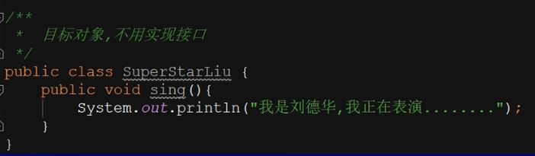

子类代理，顾名思义，写一个子类继承父类SuperStar，重写父类的方法，对齐进行功能增强

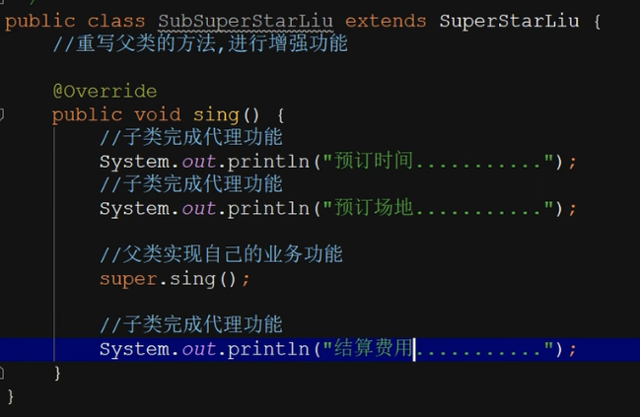

在调用的时候，就是使用多态创建子类对象

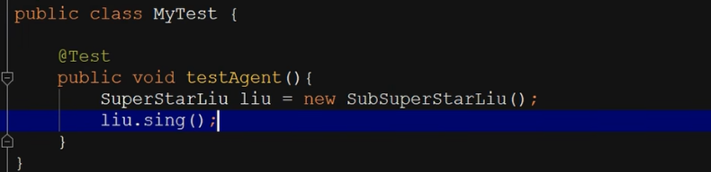

到此为止，简版的子类代理就实现了。

实际情况下，子类代理的子类是由系统生成的

在使用Spring框架下，实现子类动态代理还是简单的

#### CGLib的实现步骤

(1)需要引入cglib-jar文件，但是spring 的核心包中已经包括了cglib功能，所以直接引入spring-core-5.2,5.jar即可。

(2)引入功能包后，就可以在内存中动态构建子类

(3)被代理的类不能被final修饰，否则报错。

(4)目标对象的方法如果为final/static，那么就不会被拦截，即不会执行目标对象额外的业务方法。

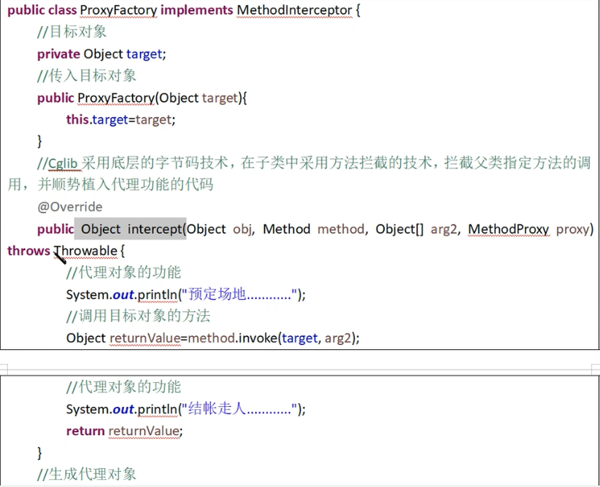

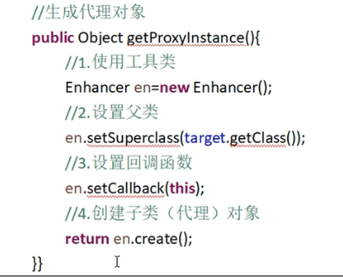

测试代码：

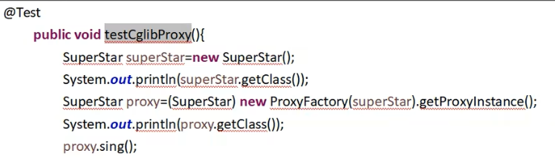

#### 总结：

<https://www.bilibili.com/video/BV1bu411z77K?p=20&spm_id_from=pageDriver&vd_source=686a10c6cfe0445cb75800cbc723d7e2>

参见视频第20集

## 第二章 MyBatis框架

### 三层架构

#### 什么是三层架构？

项目开发中，遵循的一丈红形式模式，分为三层。

1. 界面层：用来接收客户端的输入，调用业务逻辑层进行功能处理，返回结果给客户端，故去的servlet就是界面层的功能
2. 业务逻辑层：用来进行整个项目的业务逻辑处理，向上为界面提供处理结果，向下访问数据库层以获取数据
3. 数据访问层：专门用来进行数据库的增删改查操作，向上为业务层提供数据

客户端<--->界面层<--->业务逻辑层<--->数据访问层<--->数据库。



#### 生活中的三层架构

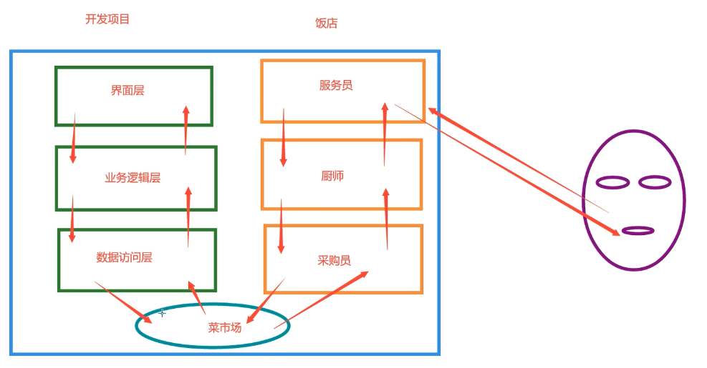

#### 为什么使用三层

1.结构清晰、耦合度低, 各层分工明确

2.可维护性高，可扩展性高

3.有利于标准化

4.开发人员可以只关注整个结构中的其中某一层的功能实现

5.有利于各层逻辑的复用

#### 常用的框架

SSM框架

Spring：它是整合其他框架的框架，核心是IOC、AOP，它由20多个模块构成，在很多领域都提供了很好的解决方案

Spring MVC：它是Spring家族的一员.专门用来优化控制器(Servlet)的.提供了极简单数据提交,数据携带,页面跳转等功能

MyBatis:是持久化层的一个框架(持久化层就是数据库层).用来进行数据库访问的优化.专注于sql语句.极大的简化了JDBC的访问

#### 什么是框架

它是一个半成品软件.将所有的公共的,重复的功能解决掉,帮助程序快速高效的进行开发.它是可复用,可扩展的。

#### 什么是MyBatis框架

MyBatis本是apache的一个开源项目iBatis, 2010 年这个项目由apache software foundation 迁移到了 google code，并且改名为 MyBatis。2013 年 11 月迁移到 Github。

他解决的主要问题：减轻使用JDBC的复杂性，不用编写重复创建Connection,Statement,ResultSet的代码。也不用编写关闭资源代码。直接使用 java 对象，表示结果数据。**让开发者专注 SQL的处理**。

#### 添加MyBatis框架的步骤

1. 添加依赖
2. 添加配置文件

一般是下载MyBatis的jar包，主要由MyBatisjar包和它的关联jar包组成：

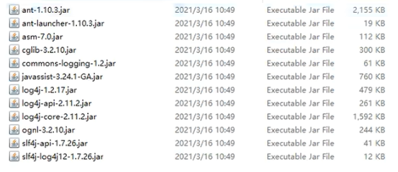

可以看到，jar包中含有前面介绍过的asm和cglib

### 写第一个MyBatis项目

MyBatis是针对数据库的框架，所以，我们先整一个数据库出来：

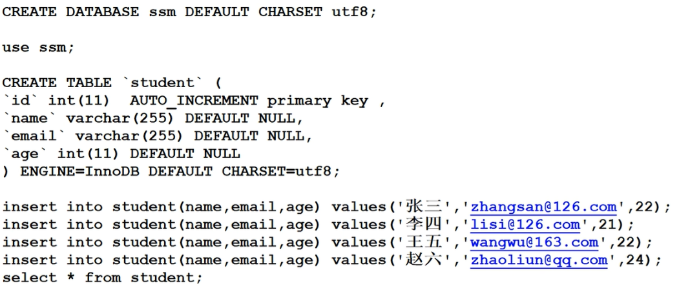

解释一下：

第一句：创建数据库，数据库叫ssm，默认字符集为utf8

第二句：使用数据库

第三句及以后，我们都学过了

表的主键是id

将数据库导入，我们新建项目，创建一个quickstart模板的maven模块

然后具体的步骤：

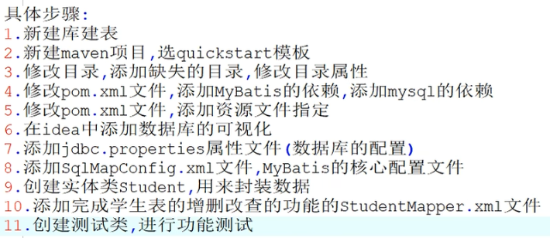

我们从第3步开始细说

我先加一个package，用来写我的代码，叫pojo

第4步，修改pom.xml

本来是这样的：

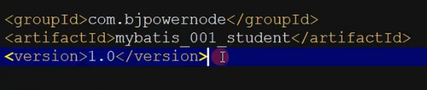

如果后面不写，系统默认认为有一句，说明文件打包为jar包（了解）

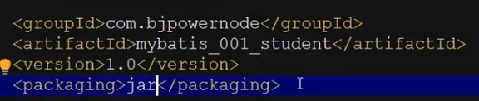

修改JDK为1.8

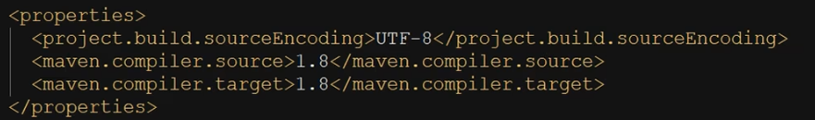

添加依赖

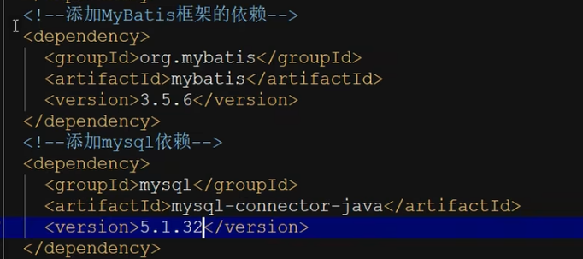

老师有包，我没有，所以我去中央仓库拷贝

<dependency>

<groupId>org.mybatis</groupId>

<artifactId>mybatis</artifactId>

<version>3.5.6</version>

</dependency>

<dependency>

<groupId>mysql</groupId>

<artifactId>mysql-connector-java</artifactId>

<version>8.0.28</version>

</dependency>

<build>用不上，删了

第5步

添加资源文件的指定

如果不添加资源文件的指定，我们创建在resources文件夹以外的配置文件（即xml文件），在编译之后是不会被添加到target目录下的，如图，这样会导致配置文件丢失，以后程序就有错

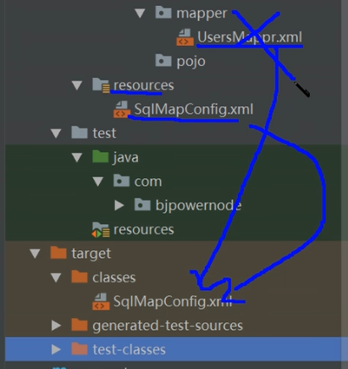

directory中指定目录，指定src/main/java

指定哪些目录？指定java下子目录中所有的xml文件个properties文件

<build>

<resources>

<resource>

<directory>src/main/java</directory>

<includes>

<include>**/*.xml</include>

<include>**/*.properties</include>

</includes>

</resource>

</resources>

</build>

程序的设定有些奇怪，指定了一个目录，原来的resources中的文件就不被放到target中了，所以，resources目录也要指定一遍

<resource>

<directory>src/main/resources</directory>

<includes>

<include>**/*.xml</include>

<include>**/*.properties</include>

</includes>

</resource>

第6步，在IDEA中添加数据库可视化

专业版的IDEA中才有这个功能，如下图，加号，选DataBase source，然后选mysql

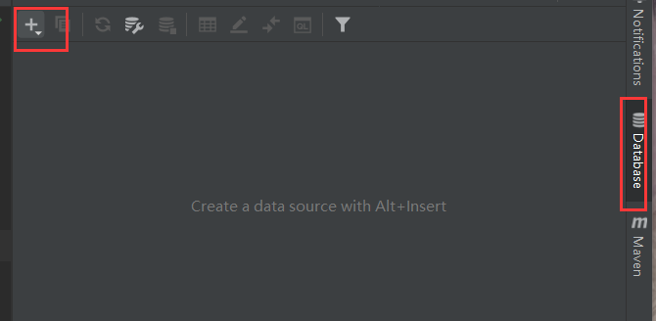

弹出如下界面，设置内容，然后点Test Connection，我第一次用，要下支持包，

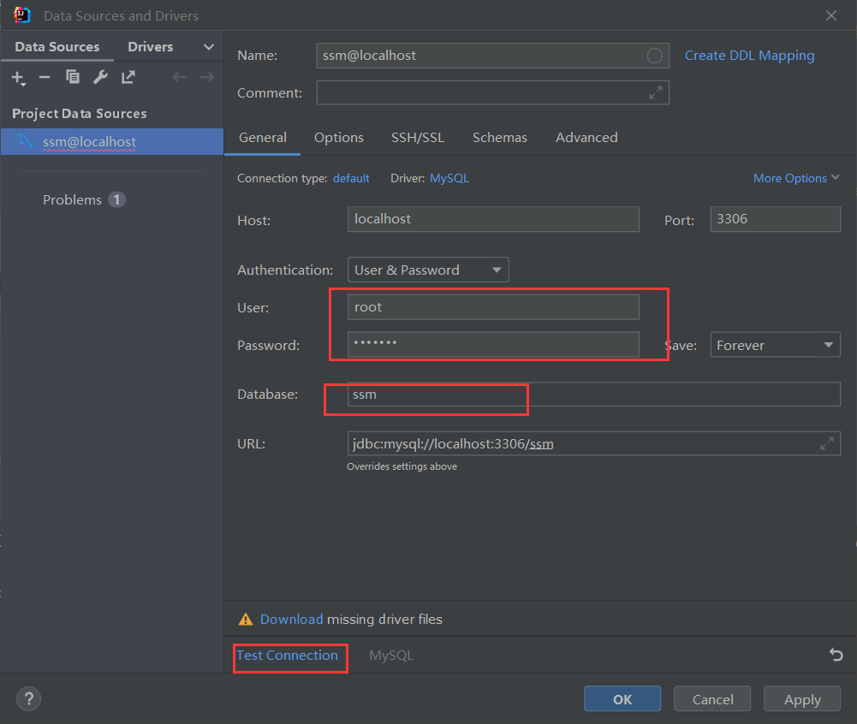

等待，连接成功则如下：

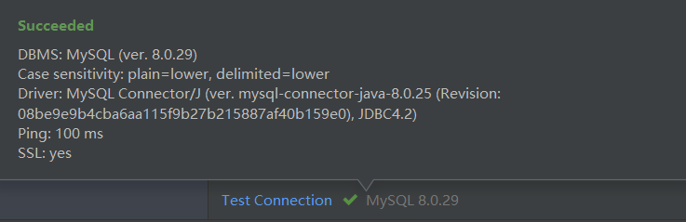

然后确定，在右侧可以看到有数据库了

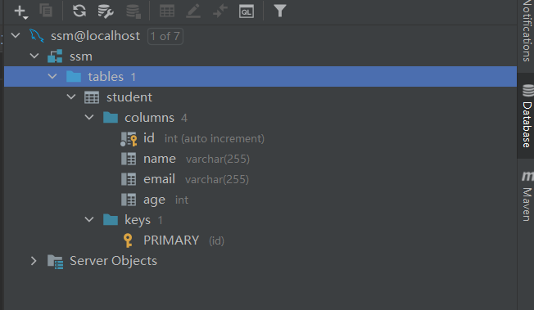

我们可以进行数据库可视化操作:如下图，点红框位置，新建数据库语句，然后写sql语句，然后点绿色按钮运行，得到结果

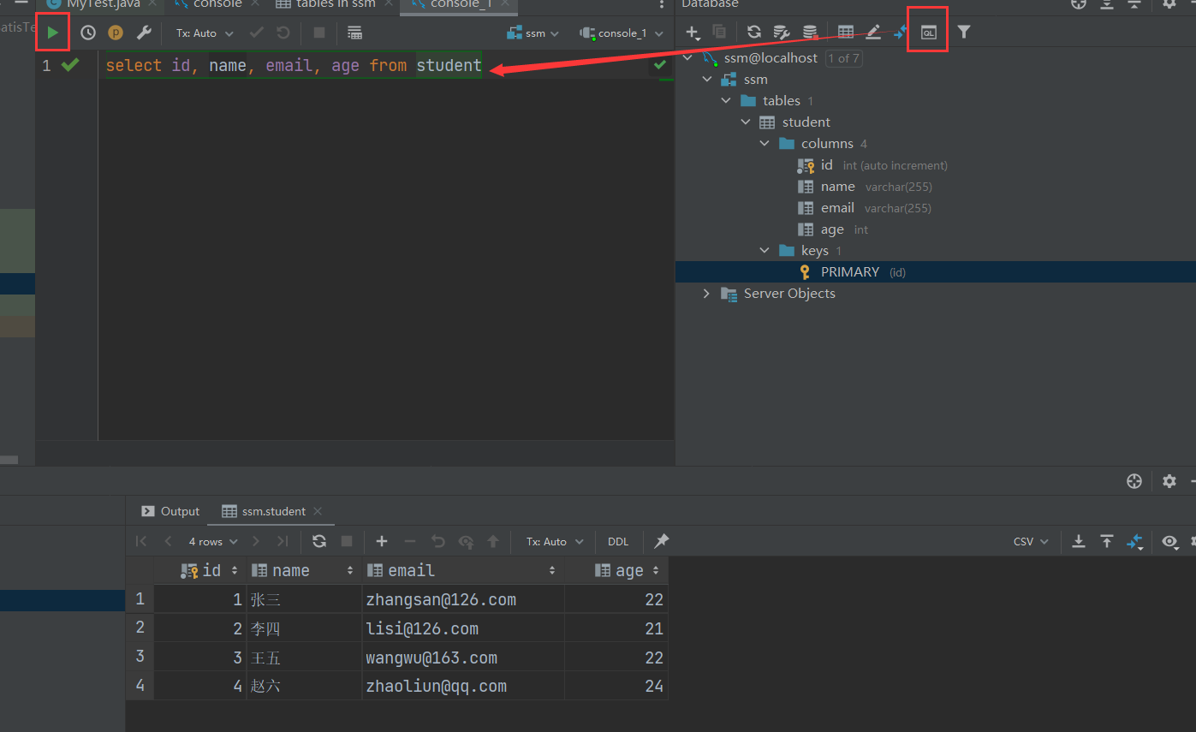

如果连接不上数据库，一般是数据库驱动不对导致的，2020以上的IDEA就用8.0版本以上的mysql

然后第7步，我们添加jdbc.properties属性文件：

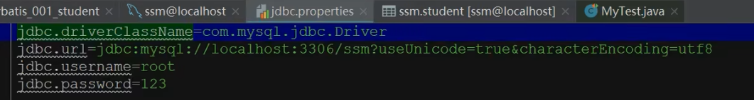

第8步，我们添加核心配置文件：resources下新建file

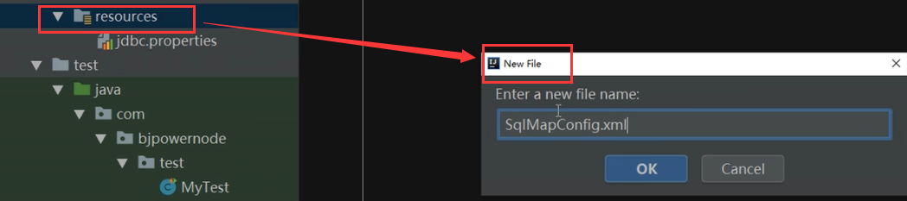

文件头建议从MyBatis的帮助文档中直接复制，我没有，就手敲了

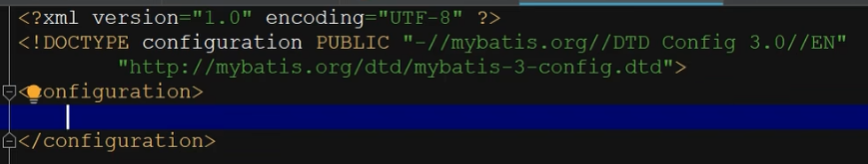

然后configuration的标签之间配置3个内容：

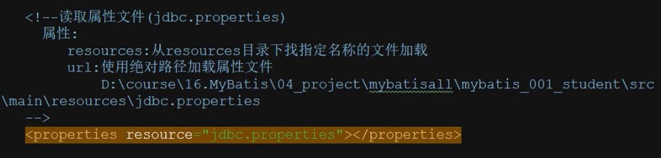

配置数据库的环境变量，可以有多套配置，通过设置default=xxx来设置哪个配置生效

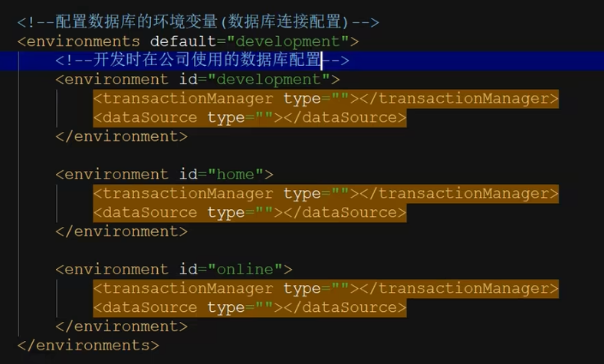

再介绍一下：如果你不在引号中填什么内容，就去右侧External Library中的MyBatis的包下找

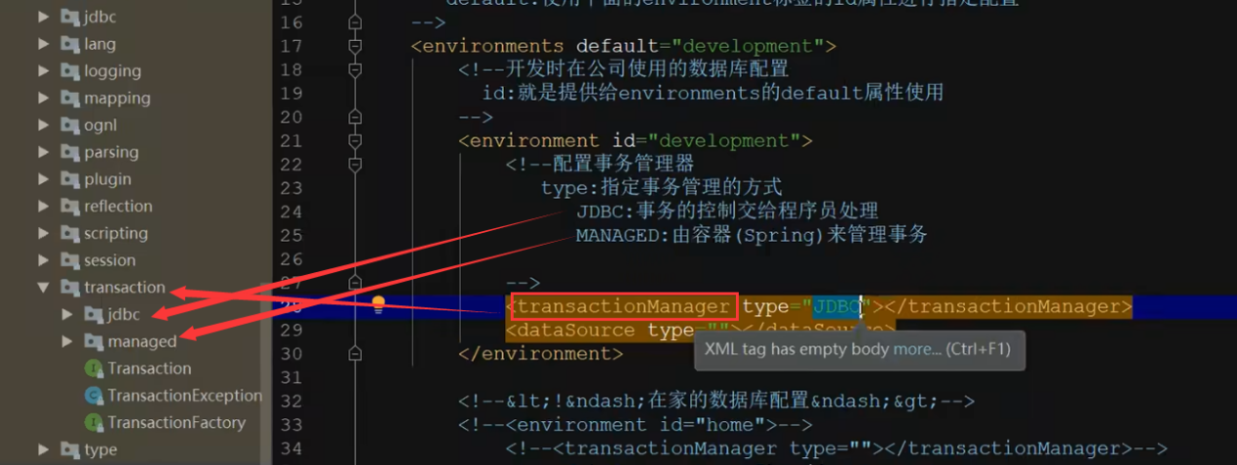

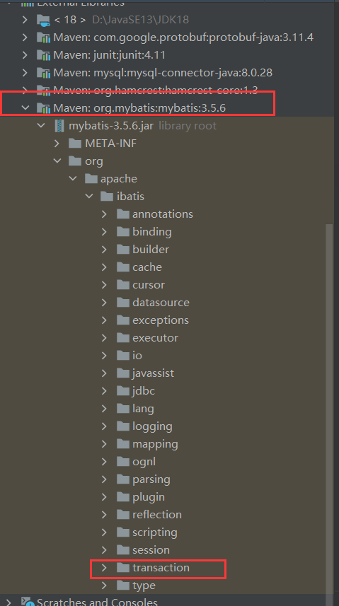

然后

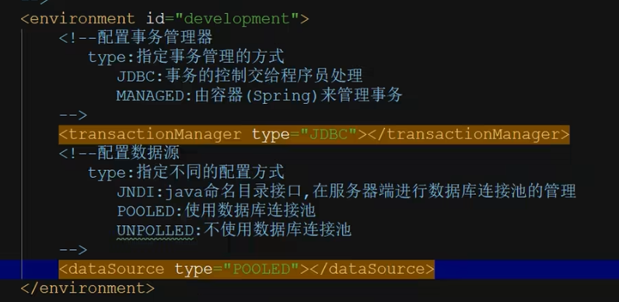

上图UNPOOLED，打错了。到此，遇到一个新概念：数据库连接池：什么是数据库连接池？

#### 数据库连接池

不使用数据库连接池的方法在连接上消耗大量的时间：

客户端发请求到服务器，然后服务器对数据库增删改查，这么做是十分耗时的。

当我们一个客户端在北京，一个数据库服务器在上海，我们进行连接，就要进行n次握手，确定连接是有效的

然后进行数据库的用户名和密码的安全验证

然后才能访问数据库

结果我们查了一条信息就走了

结束操作，所有连接断开

下次连接，又得重新走一遍上面的流程

这个是十分耗时的

使用数据库连接池的情况

由于每次建立连接是最耗时的，我们在数据库连接池里，设置一堆已经建立好连接的对象

以后连接，我们只需要去数据库连接拿一个连接，用完之后我们再和数据库连接池中的连接还回去

别人过来也可以使用这个连接

这样就大大节约了连接的时间

所以下一步，我们所需要做的就是配置数据库连接池就好了

#### 配置数据库连接池

数据库连接池的基本参数有

driver，url，username，password

我们可以直接从我们自己写的jdbc.properties文件中获取

取出目标值的方式是：${}

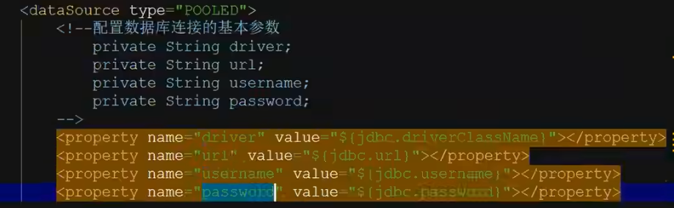

至此，SqlMapConfig.xml文件只剩下Mapper文件没有配置，现在我们还没有写mapper文件，写了再回来配

下一步，第9步创建实体类Student

Student类中的属性要按照数据库student表中的内容一一对应来设置，同时设置构造方法，注意要多设一个不含主键的构造方法，然后setter和getter，然后toString()方法

第10步，写mapper.xml文件

resources文件夹下面新建StudentMapper.xml文件，用来写sql语句

将文件头复制过来，然后看到里面可以写的内容，不就是sql语句吗？

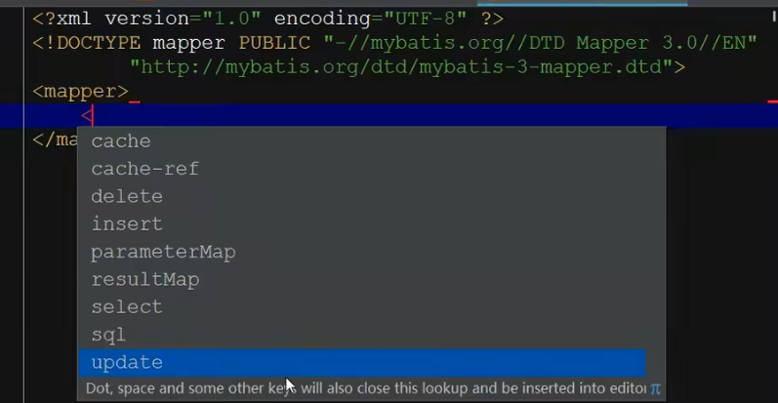

mapper标签中写入以下内容，mapper就写好了

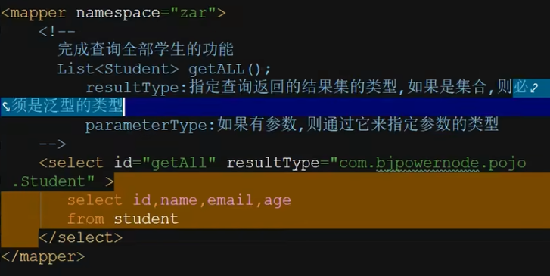

后面会回来解释这些内容

我们现在SqlMapConfig.xml中注册mapper.xml文件

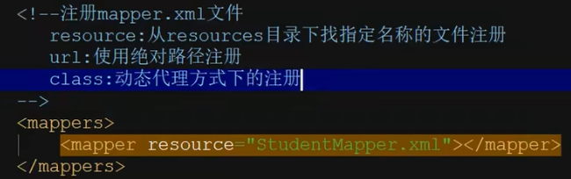

第11步，写测试代码

具体步骤：

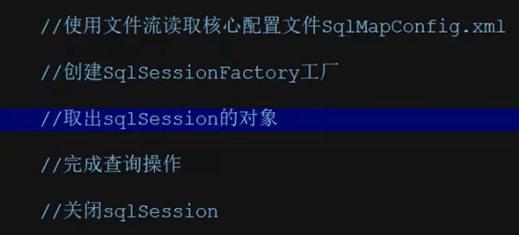

具体代码：

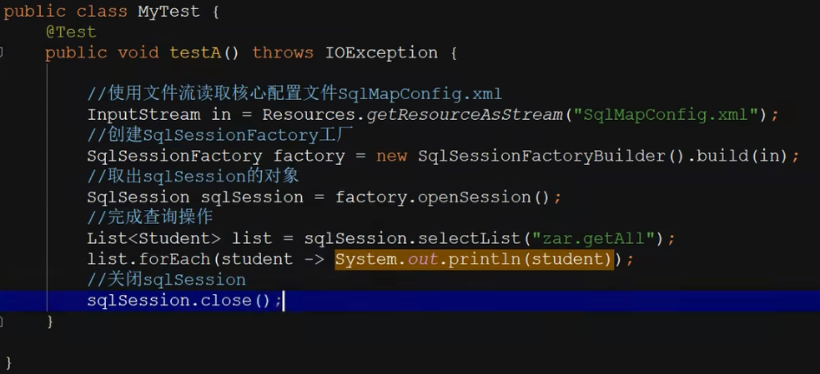

所以，就是配置的时候复杂，写代码的时候很简单。

相比之前使用JDBC建立连接，获取Statement以及ResultSet和关闭连接一系列操作，这里的代码被极大的简化。

再来分析一下StudentMapper.xml文件中<mapper>字段的内容和这个测试方法的关系

namespace就是包名，getAll类似于方法名，也就是说，我使用zar.getAll就是在调用下面这句select语句，同时，xml文件定义的这个map还能给语句赋予返回值，这个返回值就是一个List，List<>中是我们之前创建的Student类，那么List是在哪体现的呢？是sqlSession.selectList()

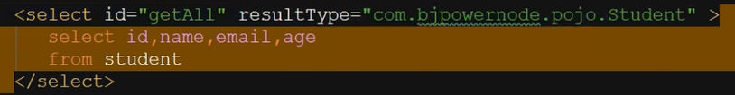

myBatis框架会自动的帮你把List<Student>的内容和数据库一一对应，最后输出结果就是（下载的这个IDEA专业版不识别中文，但是数据没问题）

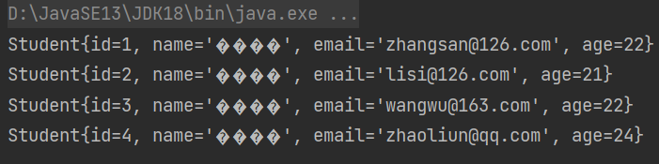

问，除了StudentMapper，我们有创建一个UserMapper，里面也设计了getAll方法，那么如何区分两个xml文件中的方法？

用namespace，namespace就类似于包名

在我们自己创建工程的时候，包名可以随便写

但是使用动态代理的时候，包名是有规定的，以后会讲

#### 按主键查询学生

我们继续在StudentMapper.xml加入sql语句，实现更多的功能

这里补充说明一下：在Mapper.xml文件中写入参和返回值的类型，按照下面的表来写，左边是MyBatis使用的类型名字，对应在java中的类型名字在右边

类型别名

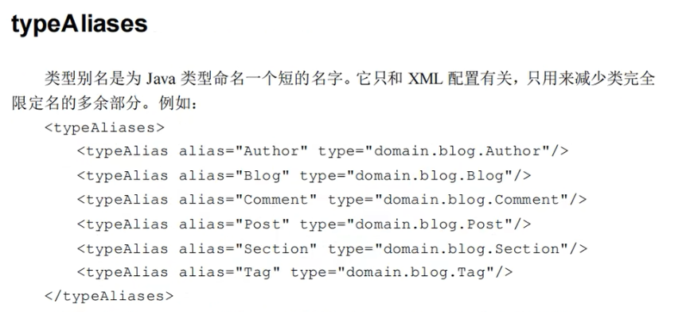

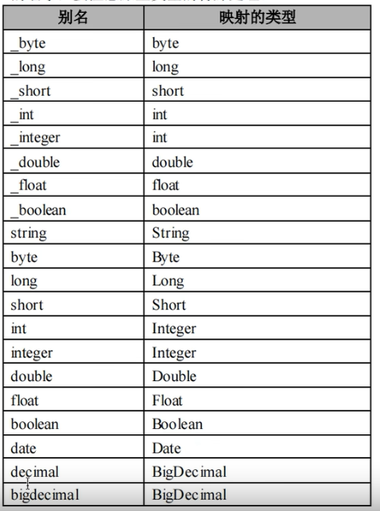

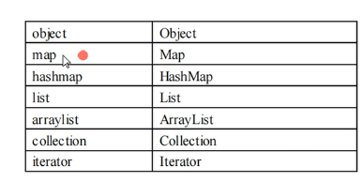

所以，我们写

<select id="getById" parameterType="int" resultType="com.bjpowernode.pojo.Student">

select id,name,email,age

from student

where id=#{id}

</select>

parameterType是入参，因为我们通过查询id得到目标学生，所以输入的参数是id，id在Student中是Integer类型的，对应的MyBatis中查表得到是int

至于#{}后面会介绍

下面测试getById方法，套路和前面一样，如下



代码：

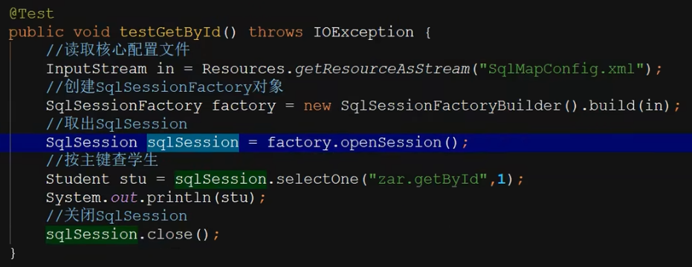

#### 按学生名字模糊查询

一样的套路，唯一新的内容就是${传入参数}，后面会讲

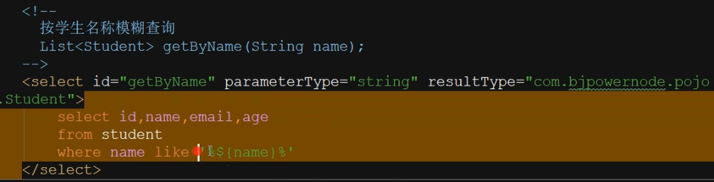

然后是测试代码：

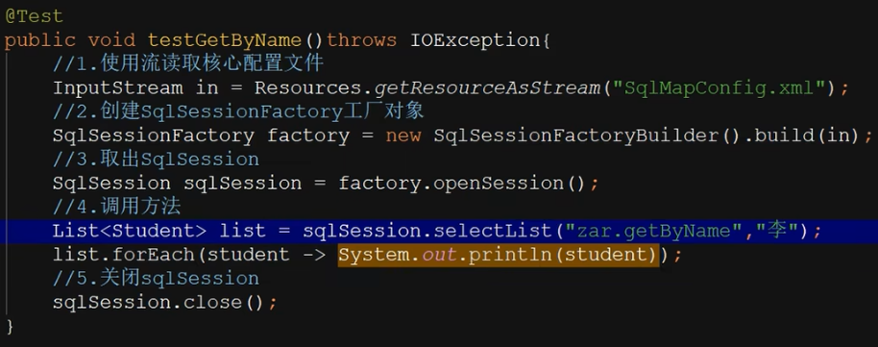

#### 增加学生

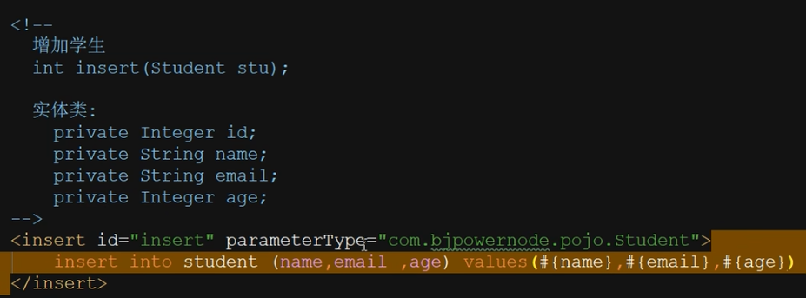

insert语句的属性设置；

传参是Student类型的,insert语句不需要返回值，MyBatis框架会自动给你提供返回值

sql语句中，我们如何获取传参Student的内容？

#{},然后，MyBatis自动将Student类划分成了一个一个的格子，所以我们只需要输入实体类Student的成员变量的名即可，即#{name}

#### 删除学生

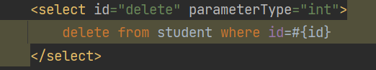

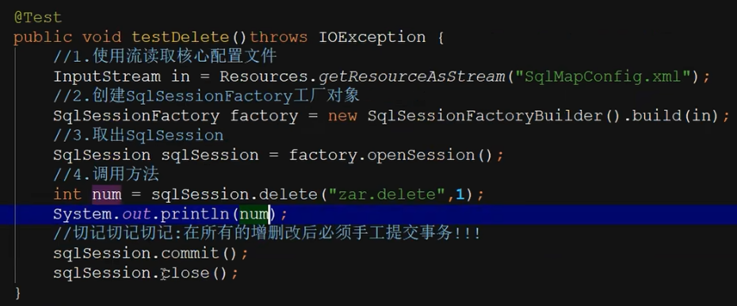

#### 更新学生

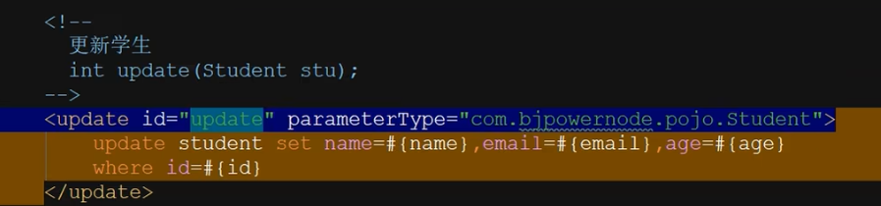

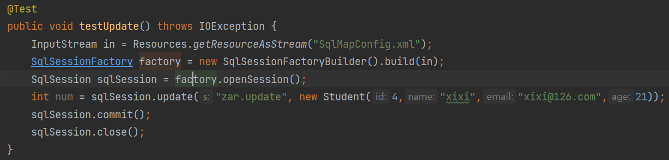

#### 总结：

MyBatis讲义中的1.4.2框架结构很好的解释了上面我们写的代码，也反映了我们的流程和步骤

### MyBatis对象分析

1)Resources类

就是解析SqlMapConfig.xml文件，创建出相应的对象

InputStream in = Resources.getResourceAsStream("SqlMapConfig.xml");

2)SqlSessionFactory是一个接口，看到里面

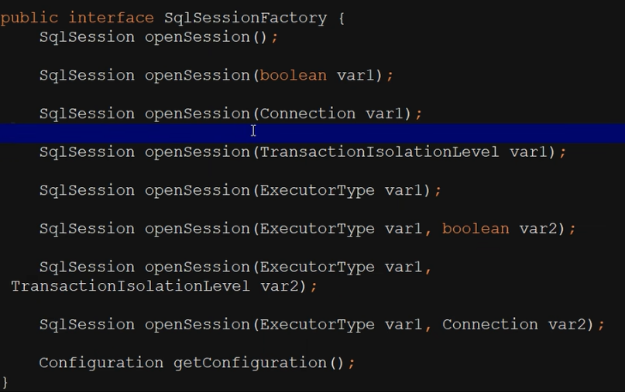

使用ctrl+h取得本接口的子接口和实现类

DefaultSqlSessionFactory是实现类

SqlSessionFactory factory = new SqlSessionFactoryBuilder().build(in);

通过这个方法，解析从配置文件获得的流，我们得到工厂的对象

3)SqlSession接口，提供了增删改查的方法

DefaultSqlSession是其实现类，完成SqlSession接口中的各种功能

SqlSession sqlSession = factory.openSession();

#### 优化测试类

我们前面测试方法的时候有大量的重复的读取流文件，创建工厂，获取SQLSession操作，我们最好将其简化，方便重复调用

这里介绍一下，@Before注解

用来注解在所有@Test方法执行前执行的代码

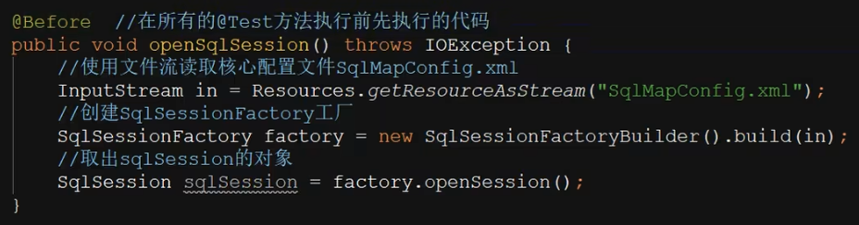

我们运行@Test注解的方法时，上面的方法会自动先运行

此时，存在一个问题，@Before注解的方法的SQLSession的作用域只在openSqlSession方法中，在@Test注解的方法中就不生效了

如：

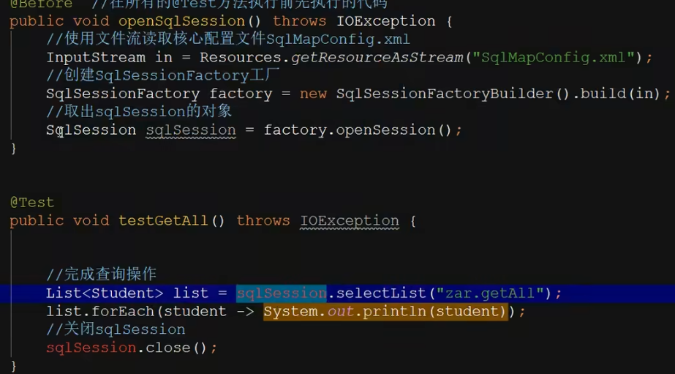

咋办？

让SqlSession作为Test类的成员变量，即类属性

此外，每次结束代码都要关闭SqlSession，这个代码可以写在用@After注解的方法中

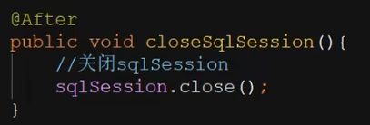

#### Mapper.xml文件的改造



例如：com.bjpowernode.pojo.Student这种长串字符串，我们写了很多遍，可以简化吗？可以，使用别名，typeAliases

我们可以看到，typeAliases标签在xml文件中应该位于properties的后面，environments的前面



所以我们可以按规定方式注册别名

type属性是类，alias属性是自己设定的别名

<typeAliases>

<typeAlias type="com.bjpowernode.pojo.Student" alias="student"></typeAlias>

</typeAliases>

标签位置：

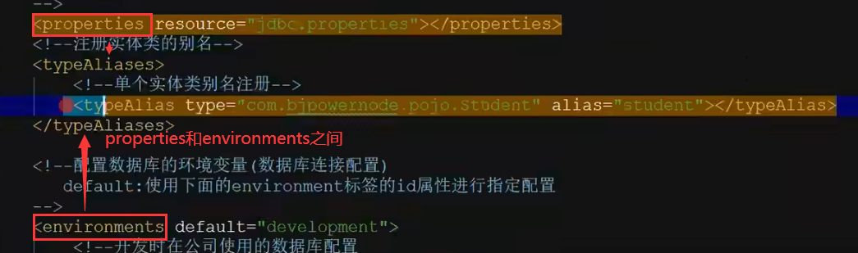

以上是单个实体类的注册

但是，当我们有一堆实体类要注册别名，对其一个一个的使用typeAlias 注册？

那很麻烦，我们应该使用批量注册。

批量注册会自动其别名，别名是类名的驼峰命名法

<package name="com.bjpowernode.pojo"></package>

这样就把包下的所有类都注册了别名

#### 设置日志输出

我们想看sql语句底层的输出，返回值

用settings标签,settings标签在properties之后，typeAliases之前



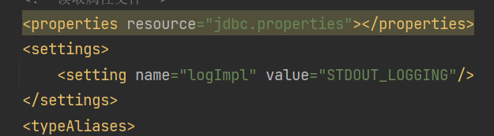

标签的参数name和value是有规定的，我们就按图片中的这么写

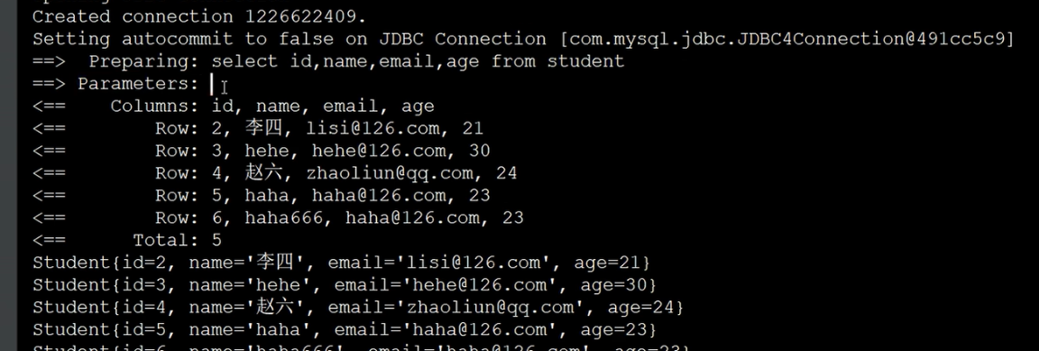



这是执行了一个方法后控制台输出的部分内容，==>表示我们输入的语句，Prepareing就是sql语句，Parameters这里是空的，表示没有输入参数

<==表示系统输出的内容，total返回5个对象

最后Resetting autocommit，又把数据库设置为自动提交事务了

然后断开数据库连接池的链接。

当我使用#{}传参的时候，对应MyBatis会帮我们输入?，传参1会在之后代替问号

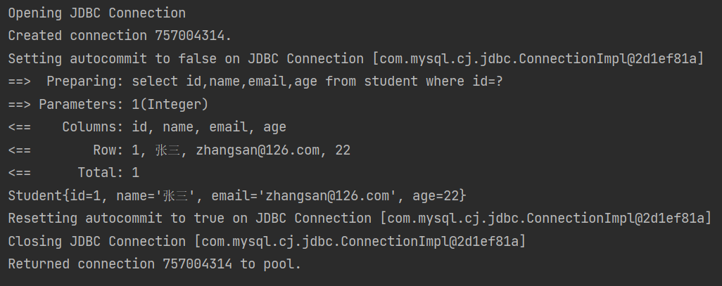

当我们使用${}时，我们发现parameters是空的，参数"李"被直接拼到了sql语句中，这种情况有风险，就是JDBC讲的sql语句注入的风险

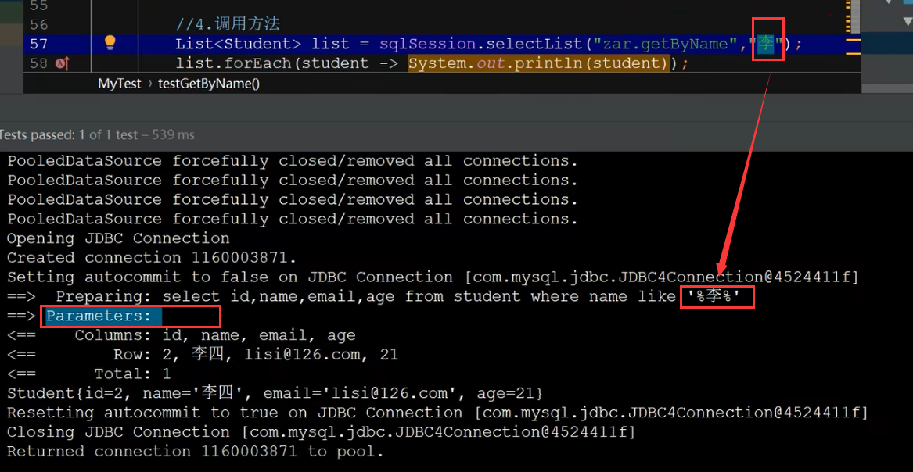

## 第三章 MyBatis动态代理

前面介绍MyBatis框架的时候并没有使用动态代理，还是挺方便的，所以为什么要学动态代理？

#### 为什么使用动态代理

MyBatis框架的一个规范是接口指向实现类

业务逻辑层访问数据访问层的时候，我们可能没有实现类，没法使用接口指向实现类，我们只有Mapper.xml文件，怎么办？

说白了，我们只需要xml文件的功能。但是，我们不可能去解析xml文件，因为很麻烦，后面我们会去学。与其这样还不如不使用MyBatis框架。

我们遇到的障碍是：无法在业务逻辑层访问xml文件中的功能。

为了解决这个问题，我们使用动态代理

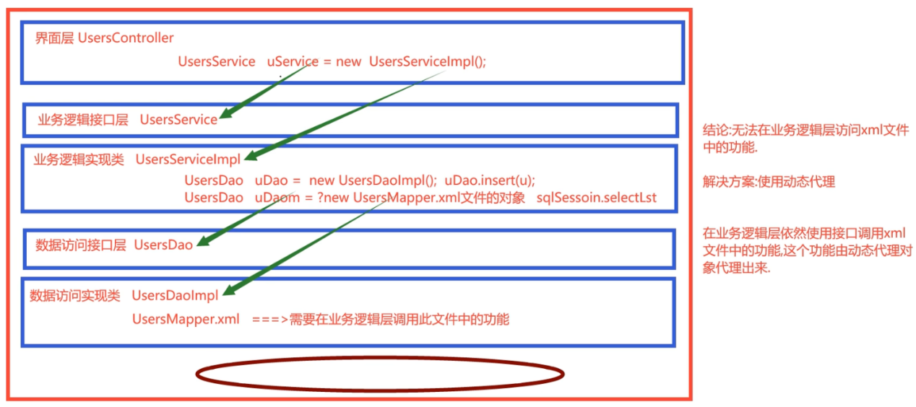

动态代理存在意义

在三层架构中,业务逻辑层要通过接口访问数据访问层的功能.动态代理可以实现.

### MyBatis框架的7个规范

1. UserMapper.xml文件与UserMapper.java的接口必须在同一个目录下
2. UserMapper.xml文件与UserMapper.java的接口的文件名必须一致，后缀不影响
3. UserMapper.xml文件中标签的id值与UserMapper.java的接口中的方法名完全一致
4. UserMapper.xml文件中标签的parameterType属性值与UserMapper.java的接口中方法的参数类型完全一致
5. UserMapper.xml文件中标签的resultType值与UserMapper.java的接口中方法的返回值类型完全一致
6. UserMapper.xml文件中namespace属性必须是接口的完全限定名称，如com.bjpowernode.mapper.UserMapper
7. 在SqlMapConfig.xml文件中注册mapper文件时，使用class=接口的完全限定名com.bjpowernode.mapper.UserMapper

### MyBatis动态代理实现的步骤分析

1. 建表Users
2. 新建Maven工程，设置数据库可视化
3. 完善目录
4. 修改pom.xml文件，添加依赖
5. 添加jdbc.properties文件到resources目录下
6. 添加SqlMapConfig.xml文件
7. 添加实体类
8. 添加mapper文件夹，新建UsersMapper接口
9. 在mapper文件夹下，新建UsersMapper.xml文件，完成增删改查功能
10. 添加测试类，测试功能

首先，我们新建一个表，这种含有中文的表，最好在数据库可视化工具中创建，否则dos窗口会报错

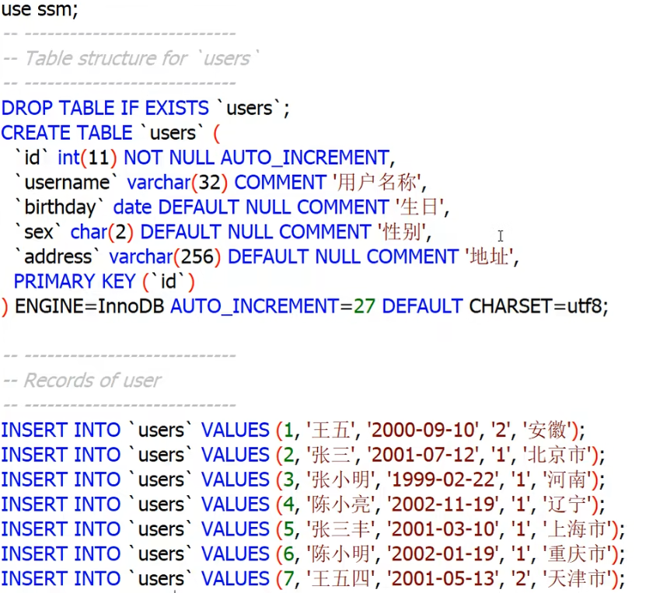

复制语句之后点闪电标志，就好了

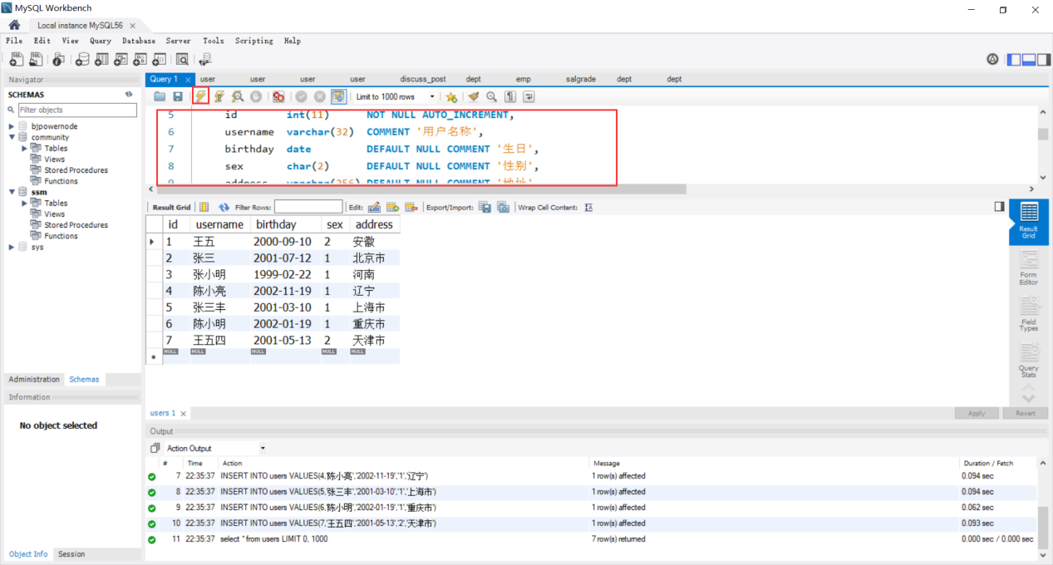

然后新建工程，和上一个的方式一样，设置数据库可视化，完善目录，修改pom.xml文件，添加依赖，添加jdbc.properties文件到resources目录下，添加SqlMapConfig.xml文件，都和之前的一样

SqlMapConfig.xml：

步骤回顾：

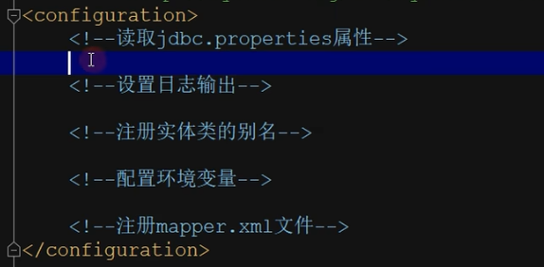

实际代码：

注册jdbc.properties文件，设置日志输出部分的内容

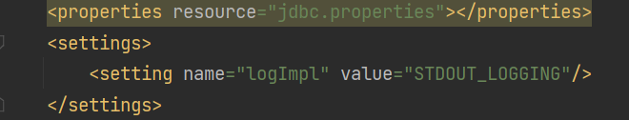

设置别名，配置环境变量（包括配置jdbc）

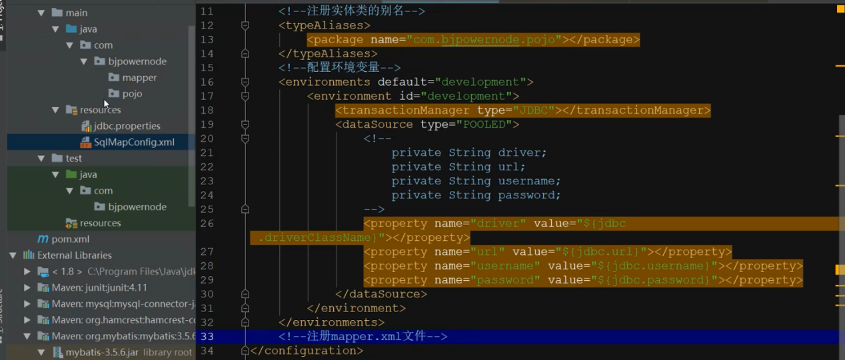

mapper文件我们还没创建，先不写

下面创建实体类

实体类中的参数与数据库中Users表的内容一样，同时设置无参构造，含所有参数的构造，以及不含主键的构造方法，插入setter and getter，以及一个toString()方法

#### Mapper文件的创建

下面就开始第8步，创建mapper文件了

在bjpowernode包下新建mapper包，然后创建UsersMapper接口

定义接口中的方法，我们使用前面介绍的7个规范

首先我们定义一个getAll()方法

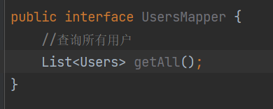

然后创建同名的xml文件，先将文件头的内容复制进来

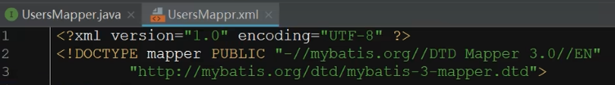

然后，在mapper标签中写namespace，千万别忘记这点

namespace遵循前面提到的规范

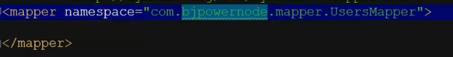

写查询语句

根据接口中定义的方法，id设置为getAll，没有输入参数，返回值是泛型的类型——这个返回值类型是com.bjpowernode.pojo.Users,我们在SqlMapConfig.xml文件中规定了它的别名，默认生成的别名是驼峰命名法，即users

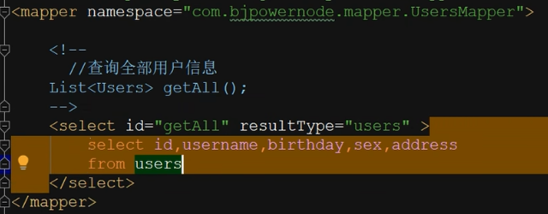

然后我们还没有在SqlMapConfig中注册Mapper.xml文件

注册：

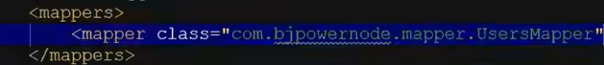

下面去test中写代码

把@Before和@After写好

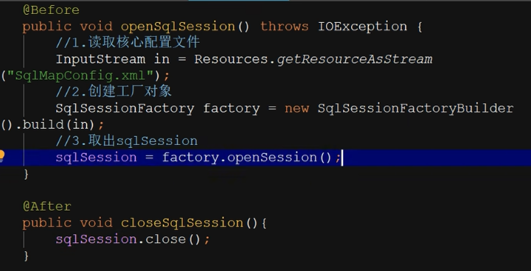

现在问题来了：

**我们使用动态代理的方式如何执行sql语句**？

还是像以前这样写： List<Users> list = sqlSession.selectList("getAll");吗？

**取出动态代理对象，完成接口中方法的调用，实则是调用xml文件中的标签的功能**

即：

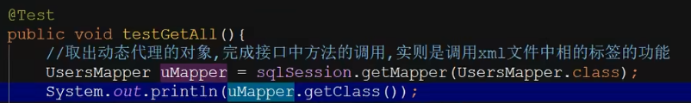

我们执行方法，看到输出的内容是

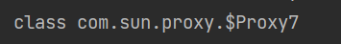

输出的是动态代理类

我们打断点，F7进入底层

直到我们看到这个



这不就是JDK动态代理的代码？

下面，我们就可以这么写：



这就是使用动态代理的方式。

我们再来写一个update的方法，其他的增删改查方法自己练习

在接口中定义一个update()方法：

int update(Users user);

update标签中的id属性对应方法名，传参是用户类型，update语句有默认返回值int，不需要我们写

#{}中的内容一定要去Users类中复制，不然容易写错：如类中我们用户名是userName

切记要写where id=#{id}，

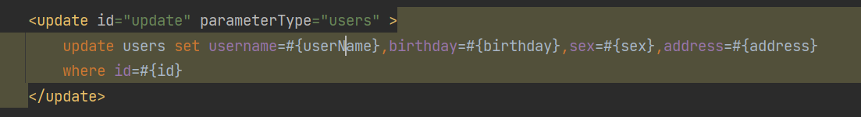

然后就可以去测试方法了

首先UsersMapper usersMapper = sqlSession.getMapper(UsersMapper.class);这句可以放到@Before中

然后

Users u = new Users(7,"狗子",new Date(),"2","背景大新一庄");

关于日期类的创建，是一个难点

我们得创建一个日期格式化刷子

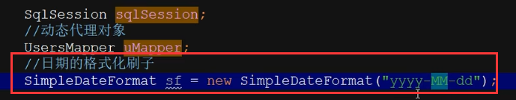

然后使用格式刷：他可以将字符串刷成日期类型，也可以将日期刷成新的格式

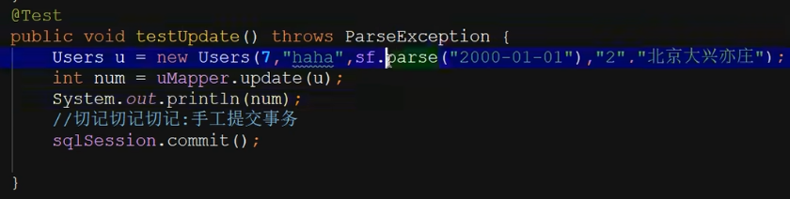

最后，所有方法参考我写的项目里面的代码，**增删改一定要commit()！！！**

select不需要加sqlSession.commit()

#### 优化一下：批量注册

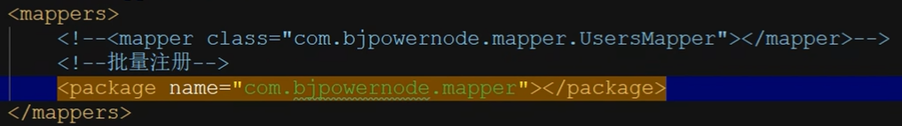

### #{}和${}介绍

#### #{}占位符

传参大部分使用#{}，它的底层使用的是PreparedStatement对象，是安全的数据库访问，可以防止sql注入

#{}如何写？

1)如果PreparedStatement的类型是8种基本数据类型或String类，则#{}中可以随便写，甚至可以不写

你可以写#{zar}，也可以写#{id}反正参数的值最终都能传进去

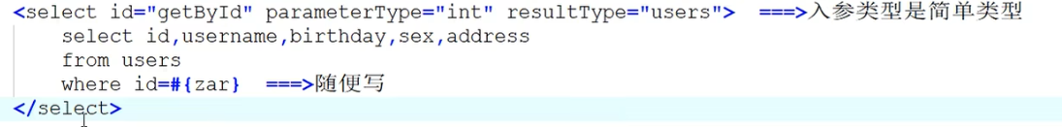

2)如果PreparedStatement的类型是实体类型，则#{}中只能是类中成员变量的名称，而且区分大小写



#### ${}字符串拼接或字符串替换

1、字符串拼接

1. 字符串拼接一般用于模糊查询中。建议少用，有sql注入的风险

如果parameterType的类型是8种基本数据类型或String类型，则${}可以随便写，注意：如果MyBatis3.5.1以下的版本，${}中只能写value：${value}

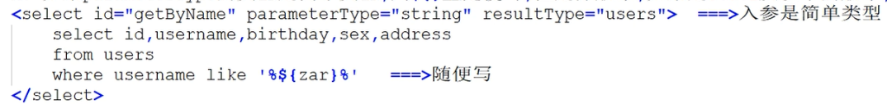

上图，你可以写${name},也可以写${aaa}，都能正确传参

1. 如果parameterType的类型是实体类的类型，则${}中只能写类中成员变量的名称。（现在已经很少用了）
2. 由于这种方法有sql注入的风险。

我们对其进行优化：使用concat函数进行优化，能防止sql注入

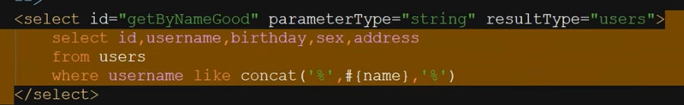

2、字符串替换

案例：需求-模糊地址或用户名查询

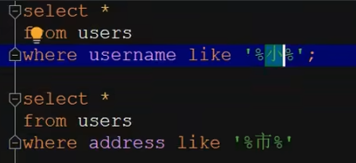

语句中，我们发现除了where后面的列名和like后面的值不一样，语句的其他地方完全一样，此时，我们不希望写多条sql语句，而是想将一条语句多次使用。这就是字符串替换的用处

首先创建接口方法：

//模糊用户名和地址查询

List<Users> getByNameOrAddress(String columnName, String columnValue);

然后写mapper文件，这里有2个参数，怎么传？

答：如果入参超过1个，那parameterType就不写。

返回值还是要写的，返回值类型是：驼峰命名——users

sql语句怎么写？

如果我按以往的方式写，那么where后面的列名只能写死，无法更改。

怎么办？使用注解

在接口方法的入参上加注解，没有硬性要求注解中的参数取名，但最好和参数是一样的：

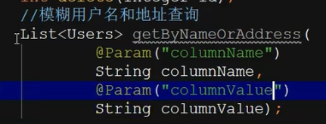

回到xml文件，写下内容：

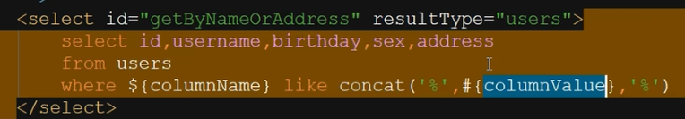

第一个位置是内容替换，所以是${},第二处是函数传参，使用#{}即可

最好测试代码：看到username把columnName替换了，#{}处变为了‘？’，最后String "小"作为传参传入

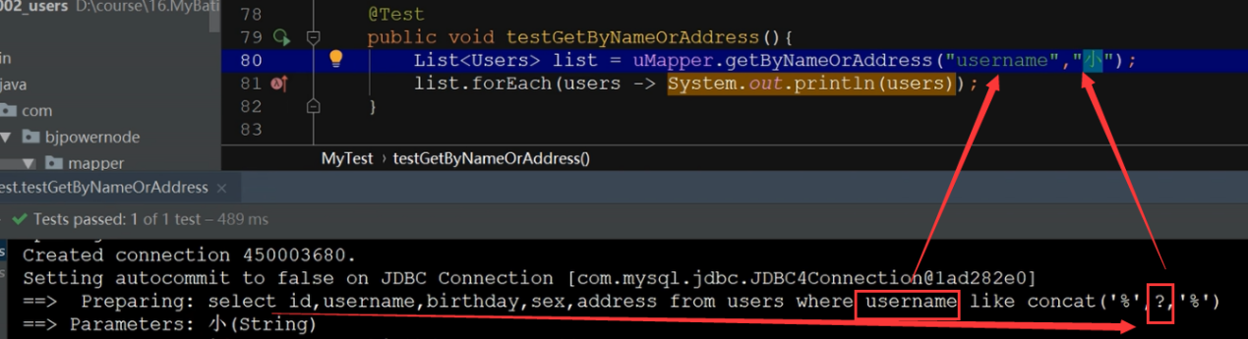

### 返回主键的业务需求

介绍一个情景：

俩个表，通过用户的uid关联

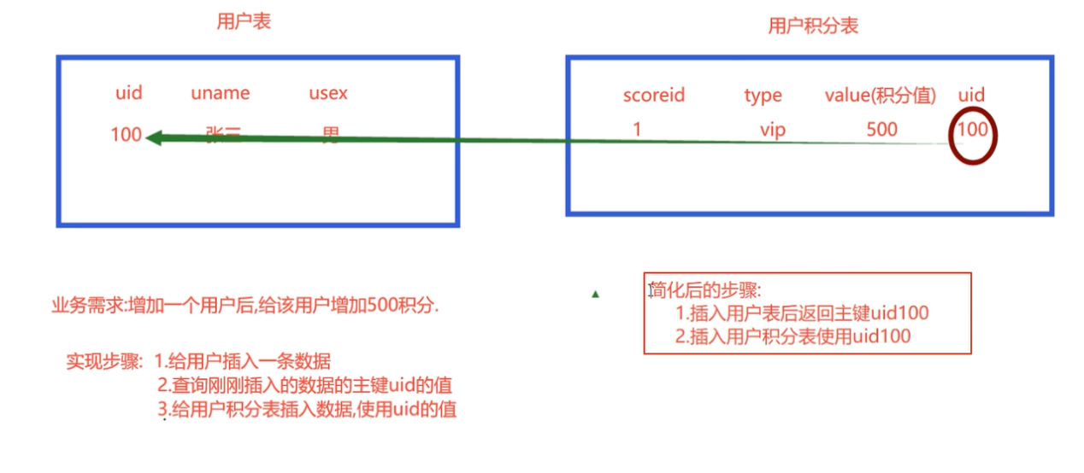

所以，获取主键可以简化我们的工作。

#### 获取插入用户表后返回的主键值对应的sql语句

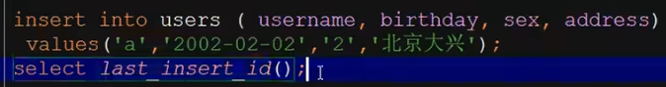

select last_insert_id();

修改Mapper，加入一句

<selectKey keyProperty="id" resultType="int" order="AFTER">

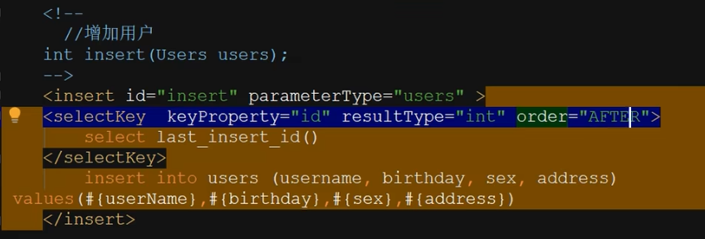

然后运行测试代码

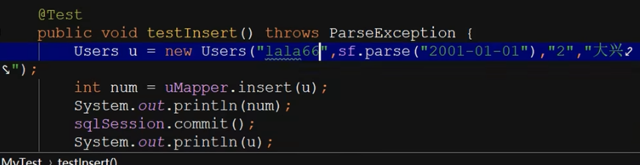

看控制台输出：

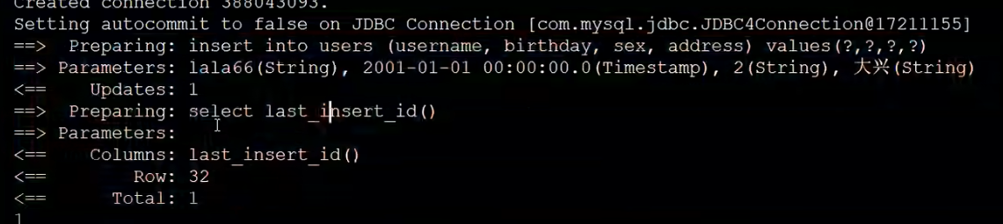

执行内容是，先执行了插入语句insert into...

然后第二次又执行了select last_insert_id()

#### 对返回主键值的解释

在插入语句结束后，返回自增的主键值到入参的users对象的id属性中.

<insert id="insert" parameterType="users">

<selectKey keyProperty="id" resultType="int" order="AFTER">

select last_insert_id()

</selectKey>

insert into users (username,birthday,sex,address) values (#{userName},#{birthday},#{sex},#{address})

</insert>

selectKey 标签详解：

keyProperty：users对象的哪个属性来接返回的主键值

resultType:返回的主键的类型

order:在插入语句执行前还是执行后返回主键值

#### UUID用法

全球唯一的字符串，由36个字母数字中划线组成

这样就可以防止重复

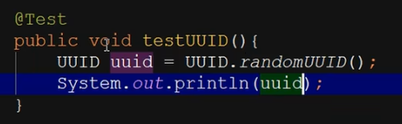

还可以在此基础上进行各种处理，如去掉下划线，转为字符串，截取字符串部分内容

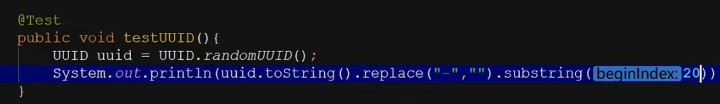

## 第四章 动态sql

为什么有这个？

看下图，一堆重复代码片段，每次打字不累吗？

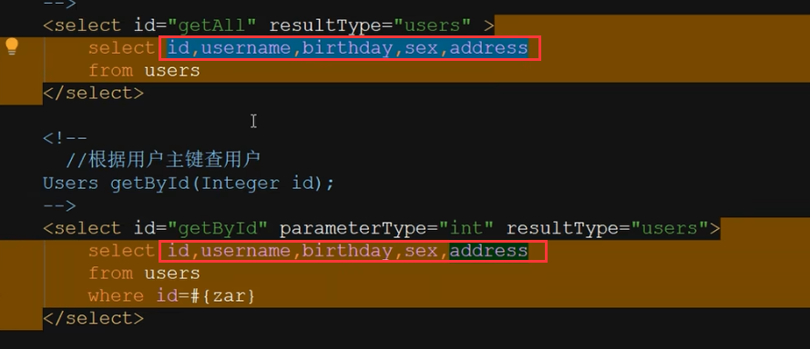

这是动态sql的一种用法

### 动态sql

可以定义代码片段，可以进行逻辑判断，可以进行循环处理、批量处理使条件判断更为简单

#### <sql>标签：

定义代码片段，可以将所有的列名,或复杂的条件定义为代码片断,供使用时调用.

#### <include>标签：

用来引用<sql>定义的代码片段。

这两个标签一般一起用

如：

定义：

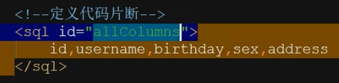

使用：

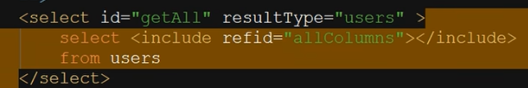

#### <if>标签：

进行条件判断

#### <where>标签：

进行多条件拼接，在查询，删除

这两个标签常常在一起使用，通过他们，可以做到几个条件的拼接

如：

按指定的条件进行多条件查询

新建接口方法：

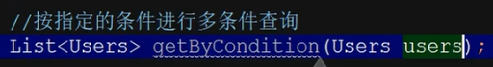

xml中写

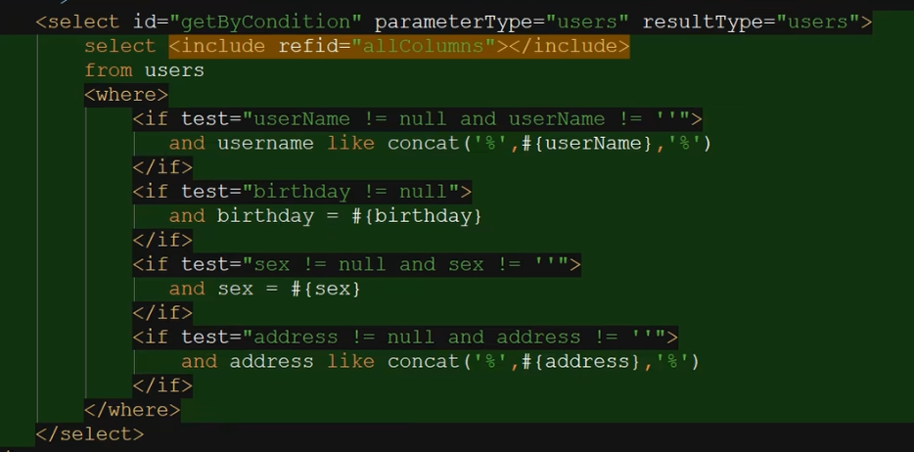

解释：我们对Users类中除了id的每个成员变量进行判断，如果输入的查询条件中Users的userName变量不为空（包括不为null和不为空字符串），就把<if>标签夹着的语句作为搜索条件之一

如果输入的查询条件中Users的birthday变量不为空（data类型只存在为null的情况，不存在为空字符串的情况''），就把<if>标签夹着的语句作为搜索条件之一

下面同理

测试方法：

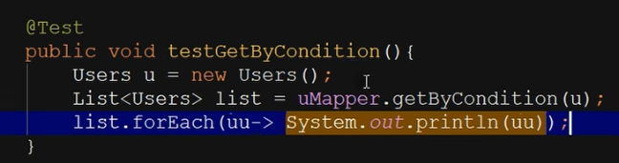

如果给一个new Users()，则表示没有条件，全部查询

我们按sex=1,名字含小的条件搜索：可以看到底层sql语句

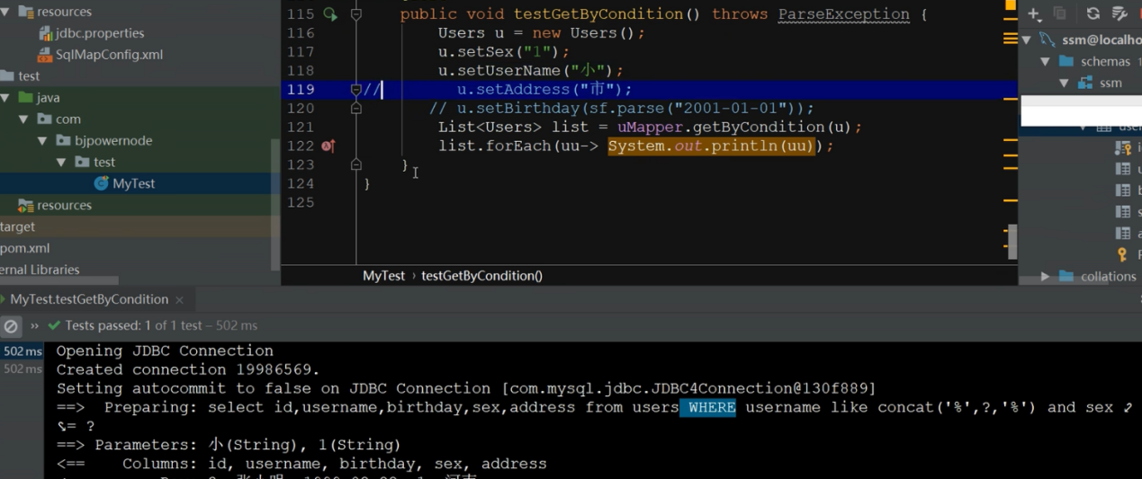

我们按性别，名字，地址查询，对应也看到了底层sql语句的内容：

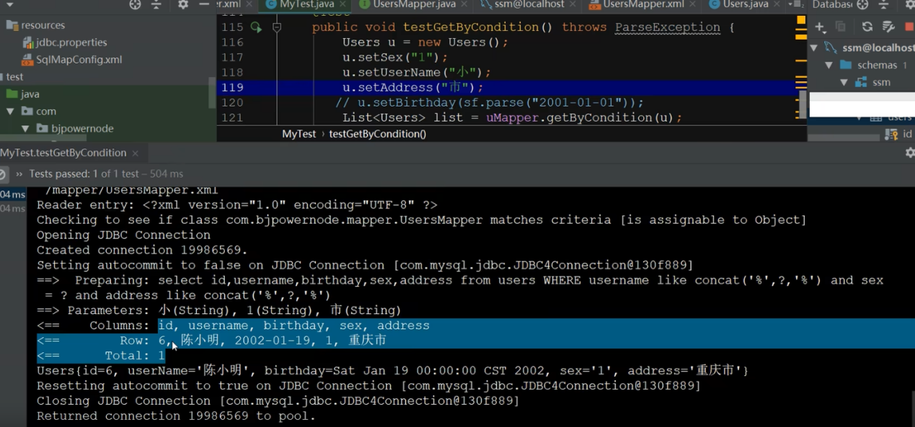

我们按性别，名字，地址，日期多条件同时查询：

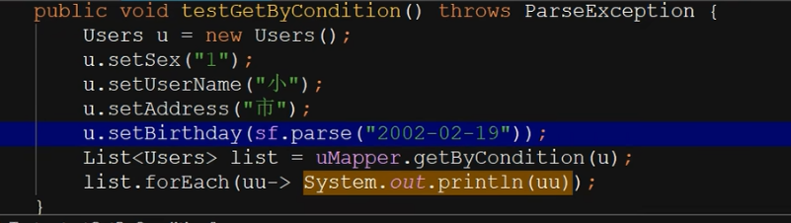

#### <set>标签：

有选择的进行更新，至少更新一列

我们以前在更新语句中使用过set函数：update users set username=#{userName},birthday=#{birthday},sex=#{sex},address=#{address} where id=#{id}

这种方式并不友好，当我们只希望更新一列内容时，一不留神，可能出现这种情况：



也就是说，这种方式要求你把所有列都要有输入，否则没有输入的列会变为空。

而使用<set>标签可以只针对1列更新

演示：

先新建接口方法

然后写UsersMapper.xml文件

set标签也常和if标签联合使用

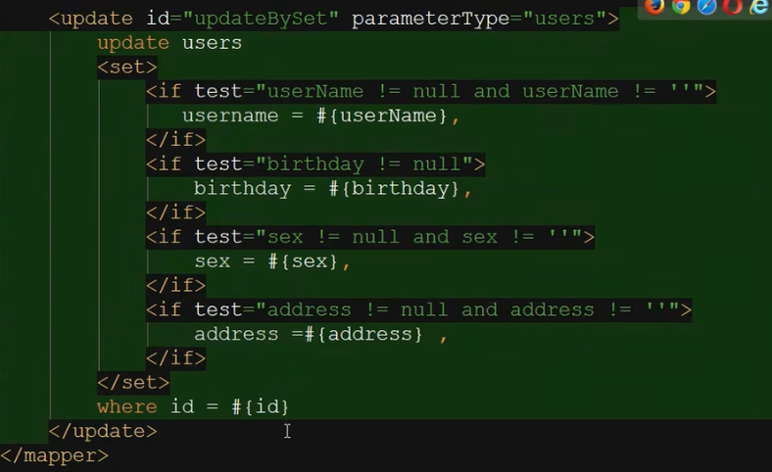

上图中最后一个if标签中的address=#{address}后面的逗号是可以被系统识别的。它会自动判断这个逗号使用与否

最后测试：

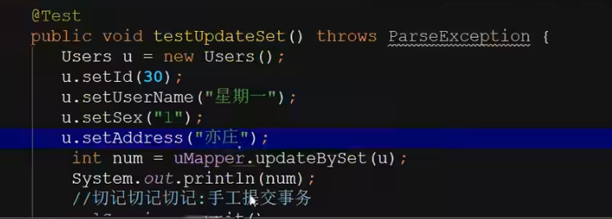

这就是有选择的更新

但是<set>标签至少更新一列，否则sql语句变为：



这不就报错了

#### <foreach>标签

#### 其一：循环条件查询

用来进行循环遍历，完成循环条件查询，批量删除，批量增加，批量更新

例子：

我们想查询id为2，4，6的用户:

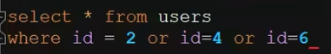

或者写成：

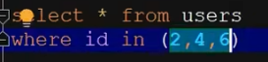

我们可以使用foreach标签做循环

演示：

新建接口方法：List<Users> getByIds(Integer[] arr);

传参我们使用的是一个数组

写UsersMapper.xml文件：

入参虽然是数组，但是是Integer类型的数组，所以不用写

关于foreach标签间的内容：

这么写：

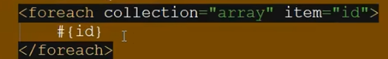

生成的sql语句缺逗号



这么写：

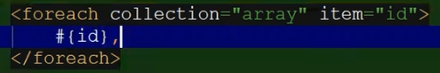

生成的sql语句多出来一个逗号



咋办？

使用separator属性，最后使用open和close给语句加上括号：

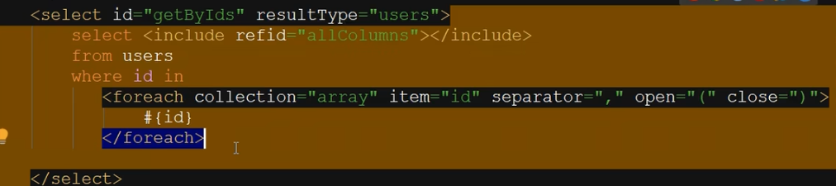

测试代码，生成的sql语句就没问题了



foreach的属性介绍：

collection指定入参的类型：如果是List集合,则为list,如果是Map集合,则为map,如果是数组,则为array.

item：每次循环遍历出来的对象或值

item的名字随意设置，但是一定要和下面#{}中的内容一致，如：

<foreach collection="array" item="zar" separator="," open="(" close=")">

#{zar}

</foreach>

separator:多个值或对象或语句之间的分隔符

open:整个循环外面的前括号

close :整个循环外面的后括号

#### 其二：批量删除实现、

套路和前面一样，delete不需要返回值，输入参数是8种基本数据类型所以不用写

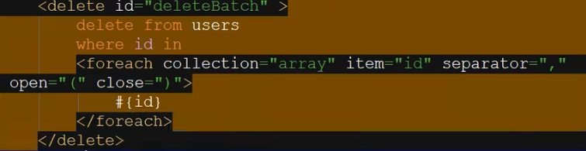

测试：

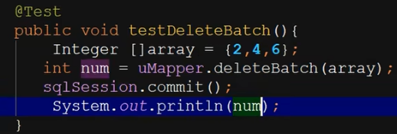

#### 其三：批量增加

传统的批量增加

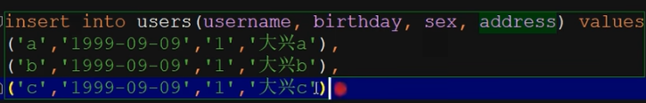

可以看到，需要循环的部分是values后面的括号部分

新建接口方法

UsersMapper.xml中写：

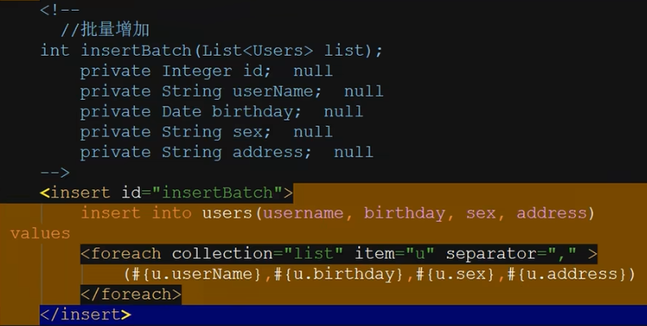

注意到，foreach中，collection属性的值是list，item取名叫u，下面填的sql语句是从u中取值出来：如：u.userName,u.birthday

最后测试代码

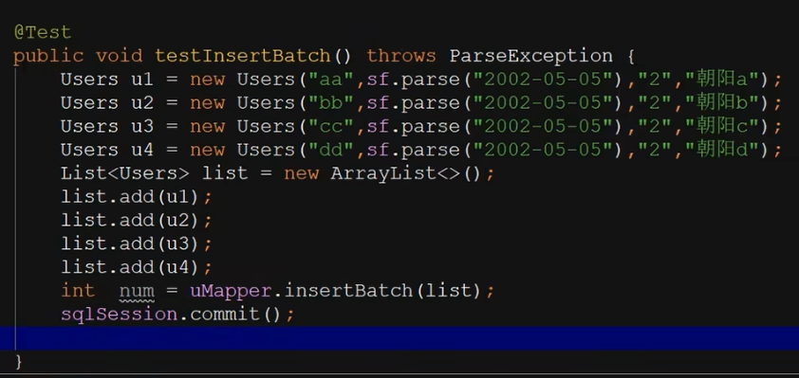

#### 其四：批量更新

批量更新用得少

思考一下，批量更新在哪批量？

整条语句循环：

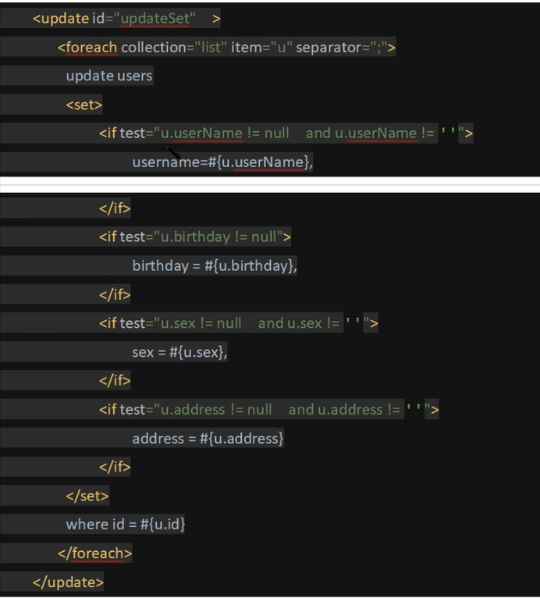

相当于我向sql中输入了多条update语句

**注意:要使用批量更新，必须在 jdbc.properties属性文件中的url中添加&allowMultiQueries=true，允许多行操作。**

否则会报错

#### 指定参数位置

如果方法的传参是多个，可以通过指定参数位置进行传参。

如查询一个符合2000年到2020年之间出生的条件，要怎么查？

一个参数就不够用了

如果某个成员变量要有区间范围内的判断，则参数用一个实体类肯定不够用

所以，怎么解决？

演示：

接口方法：

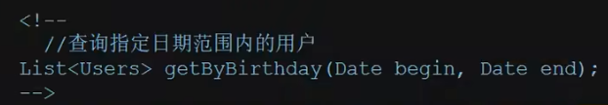

xml文件：

之前我们说过，两个入参是不写parameterType属性值的，resultType属性则是users

然后between后用两个占位符#{}占上，参数直接写arg0，arg1即可

老版本可以直接写0,1，现在新版本的MyBatis要求写arg0，arg1，这是规定，如果有更多的参数，就需要加更多的内容

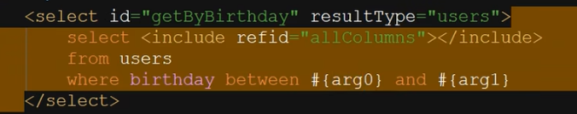

测试代码：

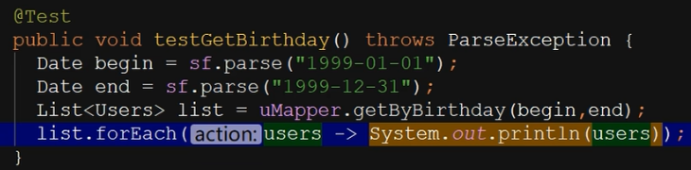

之前，我们介绍了使用@Param注释传多个参数的方法，相比起来，现在学的这个方法比之前学的方法简单。

但是后面还有更简单的方法

#### 入参是map（重点）

当入参超过1个以上，使用map封装查询条件，更能让程序员理解代码的语义，查询条件更加明确

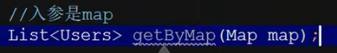

xml中：

#{}中写的是map中的key，你在xml文件中写的key，到了测试方法中，你往map中加的内容也必须和这个key一样

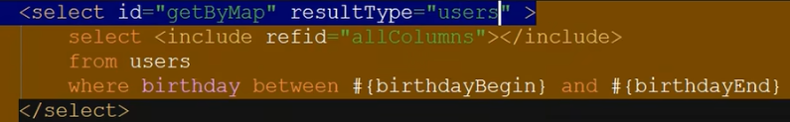

测试：

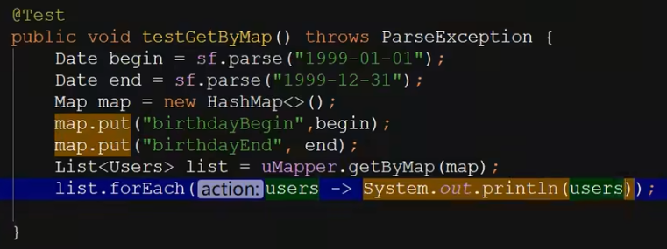

#### 返回值是map（map中只存一行数据的情况）

什么时候会需要返回值是map？

如：数据来自于多个表，这样就没有一个实体类能封装这些数据，于是就可以用map存数据

返回值是将数据库中一行数据中要找的列放入map

我们模拟一下：

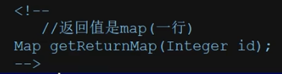

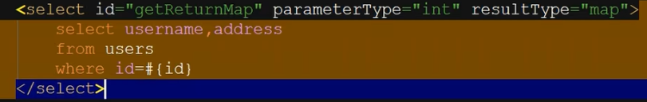

测试：怎么取出map的数据？key就是表中的列名或者别名

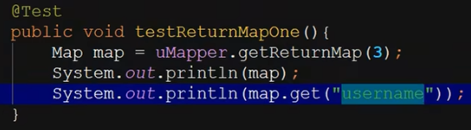

对应输出的结果：第一行是map的toString内容，第二行是取出了key=username对应的value

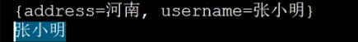

#### 返回多行map

结果是多个map，每个map装一行数据的返回值，这些map放在list中，我们拿到的是一个list<Map>

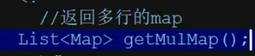

xml:

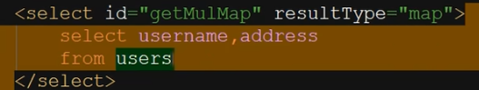

测试：

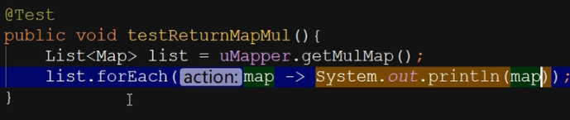

### 使用别名进行成员变量和列名的映射

现在提出这么一种情况：

实体类和表中的列名不一致，怎么处理？

第一种方法直接在sql语句中创建别名

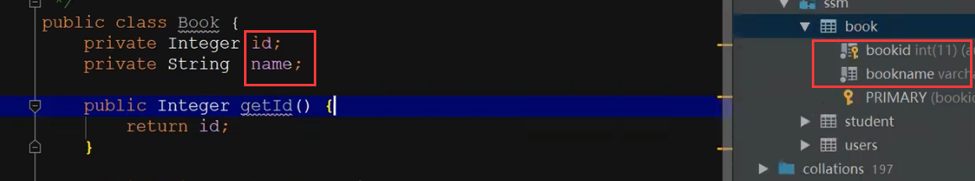

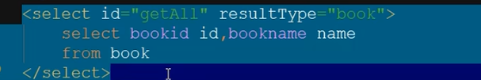

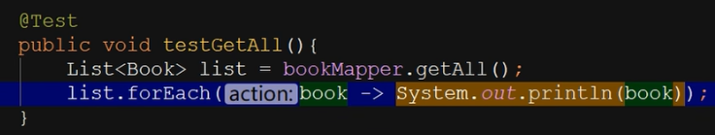

#### resultMap的简单用法

写返回值的时候，我们不使用resultType属性，而是使用resultMap属性

resultMap手工完成映射：

<resultMap id="bookmap" type="book">

这个bookmap要和select属性中设置的resultMap 的内容相同



resultMap 标签内有2部分要进行映射：

主键映射：

<id property="id" column="bookid"></id>

property对应实体类中的成员变量id，colume对应表中的列名

非主键：

<result property="id" column="bookid">

非主键使用result 标签，property对应实体类中的成员变量id，colume对应表中的列名：

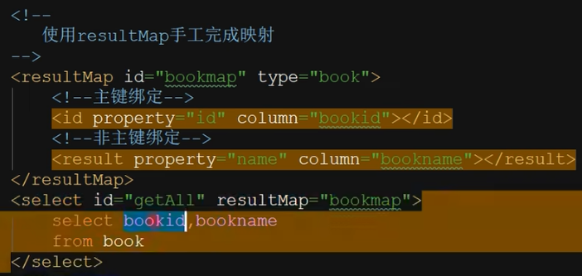

## 第五章 关联关系基本概念

### 表之间的关联关系

关联关系式有方向的

1)一对多关联：一个老师可以教多个学生,多个学生只有一个老师来教,站在老师方,就是一对多关联

2)多对一关联：一个老师可以教多个学生，多个学生只有一个老师来教,站在学生方,就是多对一关联

3)一对一关联：一个老师辅导一个学生，一个学生只请教一个老师.学生和老师是一对一.

4)多对多关联：园区划线的车位和园区的每一辆车.一个车位可以停任意一辆车.任意一车辆车可以停在任意一个车位上.

### 一对多关联关系

客户和订单就是典型的一对多关联关系

一个客户可以有多个订单

客户表是一方，订单表是多方

建表：两个表customer主键是id，orders表外键关联customer的主键

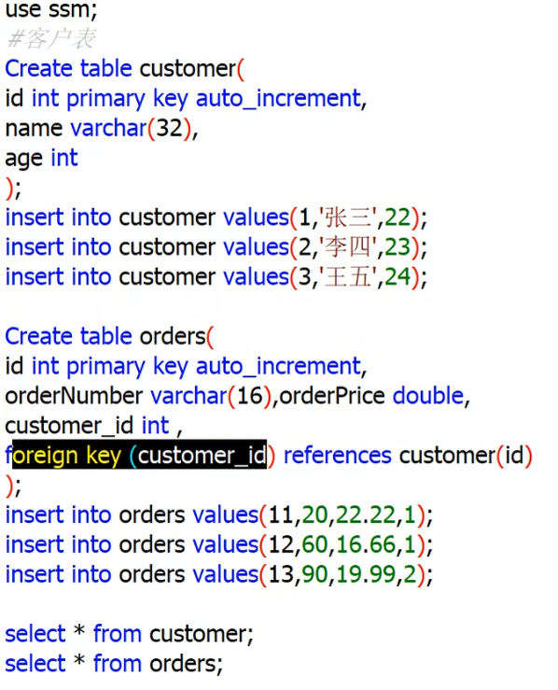

先来回顾一下前面的操作：

查询张三名下的所有订单，用

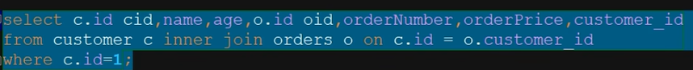

查到：



我们在IDEA中写，想获取customer表中的用户以及他名下的订单

我们可以这么做：先创建一个顾客实体类和一个订单实体类

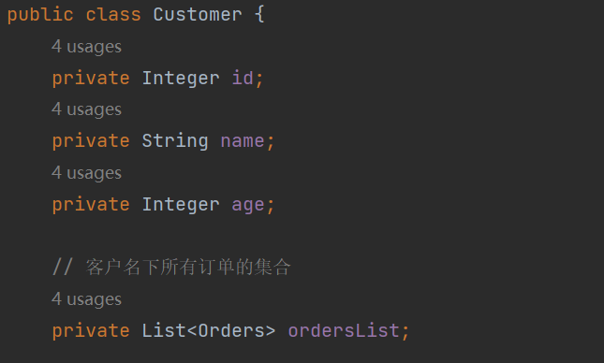

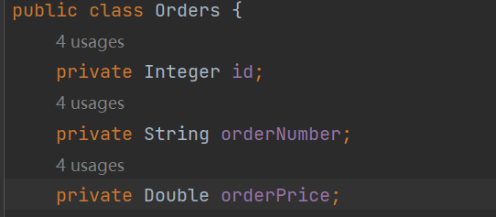

然后创建CustomerMapper接口以及CustomerMapper.xml文件

我们先写第一个方法：关联查找的方法

Customer getById(Integer id);

返回值是Customer类，一个Customer可以有多个订单

这样在写map文件的时候怎么写？resultType应该不好使了，因为我们在写sql语句的时候没法将一个一个订单对象orders加入到customer的成员变量ordersList中，所以我们需要使用resultMap属性

使用resultMap属性，需要进行一些相关设置：Customer类的主键绑定和费主键绑定：property对应Customer中的成员变量，column对应表customer中的列名

由于Customer中有一个ordersList成员变量，是集合类型的

所以还得按下图这么写

对集合进行绑定： <collection property="ordersList" ofType="orders">

property依旧是成员变量名，ofType是泛型的类型

collection标签内部的标签就是Orders类中的主键和非主键的绑定

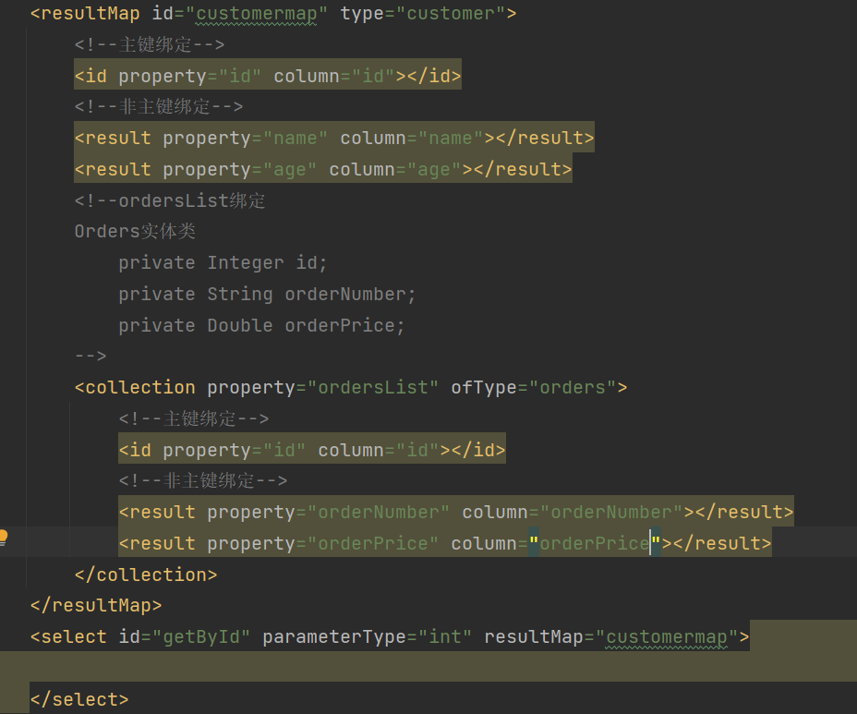

写好之后，我们写select语句

select c.id cid,name,age,o.id oid,orderNumber,orderPrice,customer_id from customer c inner join orders o on c.id = o.customer_id where c.id=#{id}

注意，这里给customer表的id起了别名cid，orders表的id起了别名oid，对应的，前面写的绑定语句对应的列名也要修改：

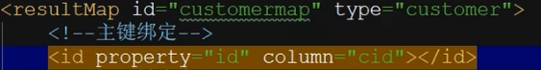

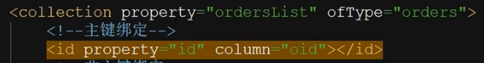

好了，测试代码

别忘了在xml文件中写mapper namespace=""

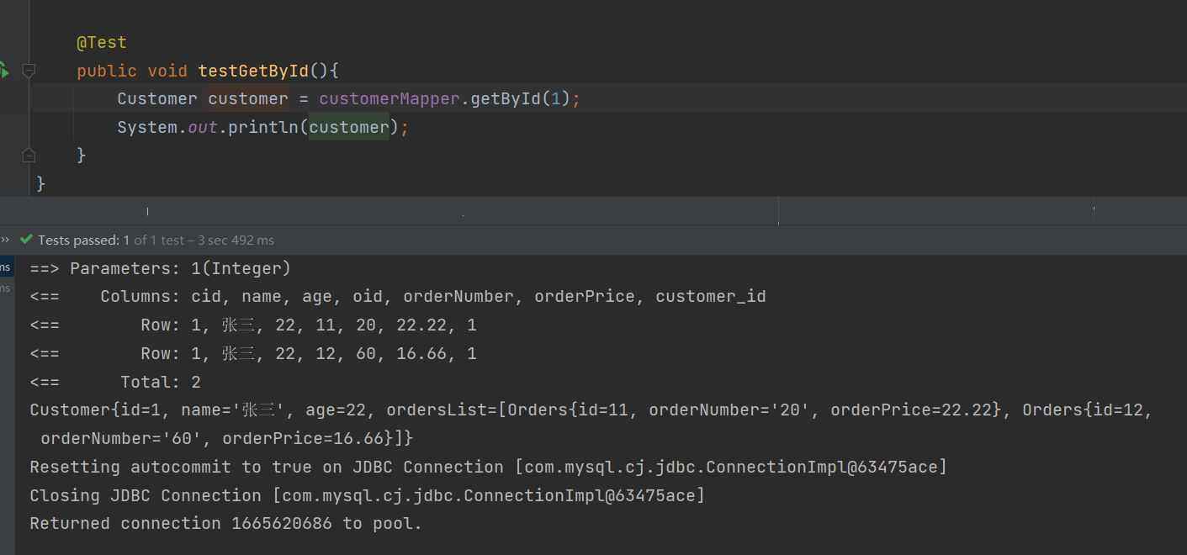

上面的方法其实是有bug的，所以我们要解决

什么bug？当我使用上面的方法查王五时，王五的id是3，他没有订单，最后查询结果是null

我们期望的结果是搜出王五的信息，对应订单为空

为了解决这个办法，我们的sql语句使用左外连接，以左表为主，就能解决了

### 多对一关联关系

站在订单的的方向查询订单的同时将客户信息列出

这样，订单类下面就需要有客户信息作为属性

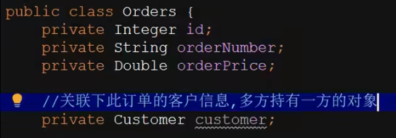

这个类就要重新生成

Customer类中的List不用修改，就放那不管

然后写OrdersMapper接口方法和xml

注意了，之前Customer类下的订单成员变量是一个集合，这里的Customer只是一个类

所以使用association进行绑定，使用javaType绑定变量名

最后，对应的代码如下

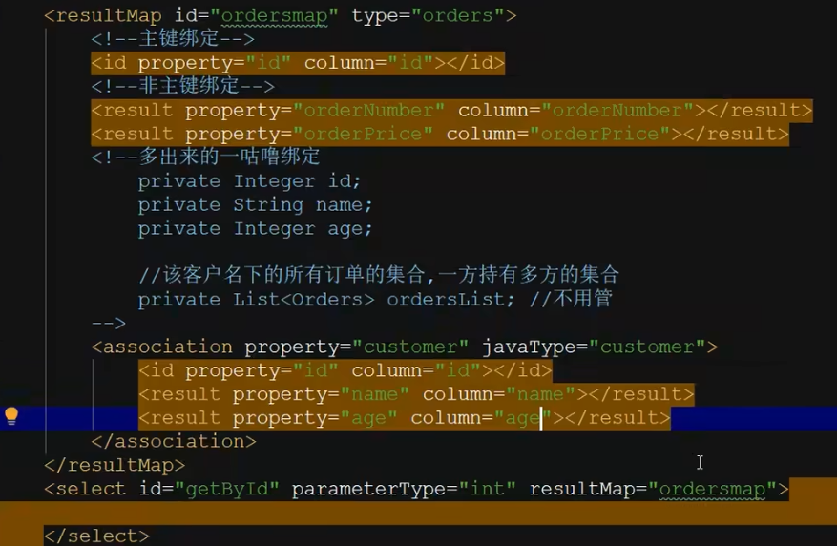

加入sql语句

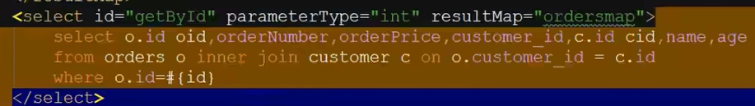

最后对应的修改了别名的列要在前面的标签中修改

测试代码：

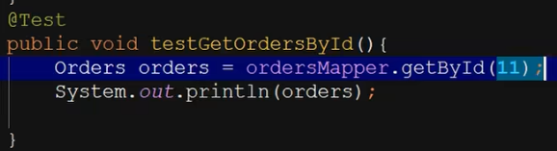

### 一对一关联

和前面差不多，就不细讲，看讲义

### 多对多关联

2张表不够用！

我们会创建一个关系表

多对多，三张表，关系表2个外键

## 第六章 事务

多个操作同时完成，或同时失败称为事务处理.事务有四个特性:

一致性，持久性，原子性，隔离性

一个下订单的业务，有这些操作:

1)订单表中完成增加一条记录的操作

2)订单明细表中完成N条记录的增加

3)商品数据更新(商品数量减少)

4)购物车中已购买的商品删除

5)用户积分更新

当中间有某一步错误，要求所有步骤都失败，否则一部分步骤成功修改了数据库，后面的步骤没有修改成功，导致数据库数据就是坏的数据

MyBatis框架中设置事务

<tansactionManager type="JDBC"></tansactionManager>程序员自己控制处理的提交和回滚

设置自动提交事务

可设置为自动提交

sqlSession = factory.openSession(); --->默认是手工提交事务,设置为false也是手工提交事务，如果设置为true ,则为自动提交

sqlSession = factory.openSession(true); ===>设置为自动提交,在增删改后不需要commit();

## 第七章 缓存

缓存的目的：提高查询效率

MyBaits框架提供两级缓存，一级缓存和二级缓存，默认开启以及缓存

为什么能提高查询效率？

如果我要查询一个uid为1的内容，客户端会先去缓存查找，如果找到了，则直接返回

如果没有找到，则会去数据库找，找到之后，这次查询结果会被放入缓存

下次如果继续查找该数据，则可以快速的在缓存中找到

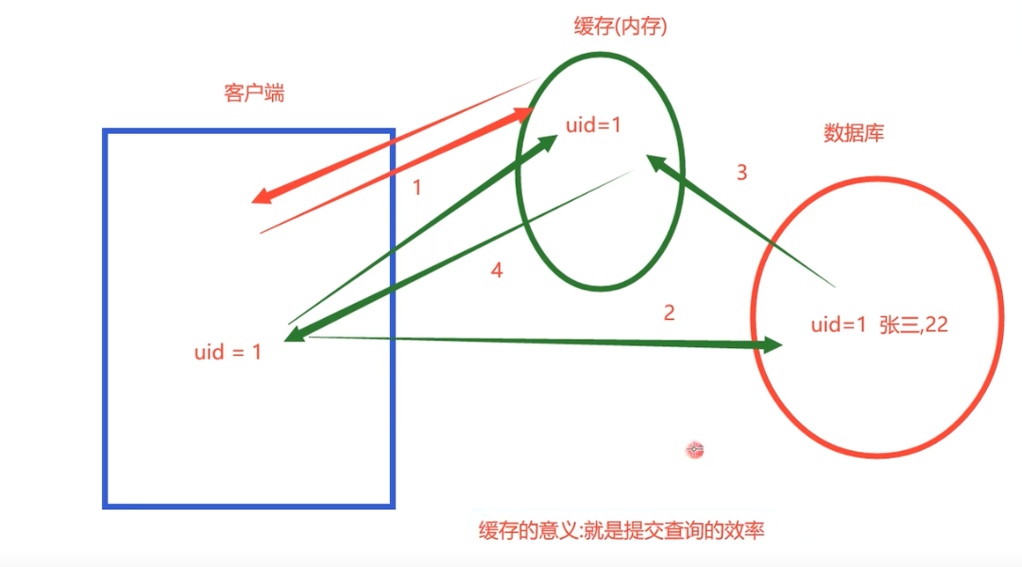

当我们数据库中的数据发生改变，如张三变为李四，那么就要清空缓存

只要有commit()操作，就清空缓存

有专门的缓存框架——radis，我们没学，现在也不学

一级缓存：使用的SqlSession的作用域，同一个sqlSession共享以及缓存的数据

二级缓存使用的是mapper的作用域,不同的sqlSession只要访问的同一个mapper.xml文件,则共享二级缓存作用域.

代码验证一级缓存

可以通过创建2个对象，分别存同一句select语句的执行结果，如果这两个对象的内存地址相同，这说明这个数据在缓存中（在缓存中就是在内存中）

二级缓存就比较麻烦

要在xml文件中开启二级缓存，使用标签<cache>

然后还要让实体类实现Serializable接口，保证实体可序列化

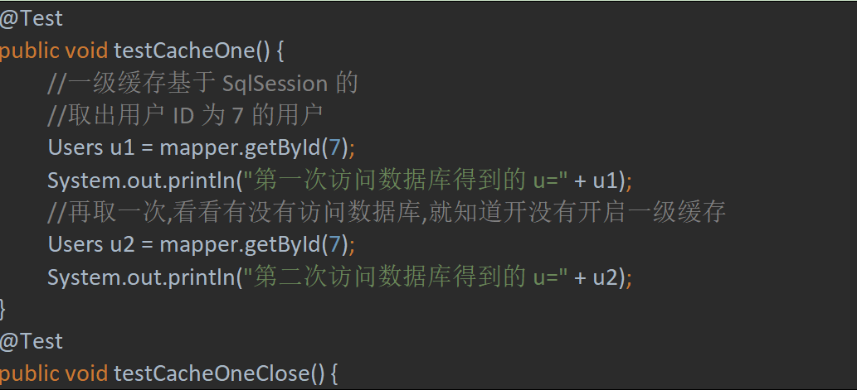

## 第八章 ORM

什么是ORM

ORM(Object Relational Mapping):对象关系映射

MyBatis框架是ORM非常优秀的框架．

java语言中以对象的方式操作数据,存到数据库中是以表的方式进行存储,对象中的成员变量与表中的列之间的数据互换称为映射.整个这套操作就是ORM.

持久化的操作：将对象保存到关系型数据库中,将关系型数据库中的数据读取出来以对象的形式封装

MyBatis是持久化层优秀的框架

## 总结